浙江安诺逻辑科技有限公司
半导体封测中心建设项目
先行竣工环境保护验收监测报告

建设单位：浙江安诺逻辑科技有限公司
编制单位：浙江安诺逻辑科技有限公司
二〇二六年五月

建设单位：浙江安诺逻辑科技有限公司
法人代表：袁小云

编制单位：浙江安诺逻辑科技有限公司
法人代表：袁小云
项目负责人：杜元勋

建设（编制）单位：浙江安诺逻辑科技有限公司
联系人：杜元勋
电话：13085625535
邮编：314211
地址：平湖市新埭镇创新路288号
目 录
1验收项目概况 1
2验收依据 3
3工程建设情况 5
3.1地理位置及平面布置 5
3.2建设内容 7
3.3主要设备清单 7
3.4主要原辅材料 8
3.5用水情况 10
3.6生产工艺 11
3.7项目变动情况 16
4环境保护设施 19
4.1污染物治理设施 19
4.2环保设施投资及“三同时”落实情况 25
5建设项目环评报告表的总结论及审批部门审批决定 28
5.1建设项目环评报告表的总结论 28
5.2审批部门审批决定 28
6验收执行标准 31
6.1废水 31
6.2废气 32
6.3噪声 33
6.4固体废弃物 33
7验收监测内容 34
7.1废水 34
7.2废气 34
7.3噪声 35
7.4固废 35
8质量保证及质量控制 36
8.1监测分析方法及主要仪器 36
8.2人员能力 37
8.3水质监测分析过程中的质量保证和质量控制 37
8.4废气监测分析过程中的质量保证和质量控制 37
8.5噪声监测分析过程中的质量保证和质量控制 38
8.6固废监测分析过程中的质量保证和质量控制 38
9验收监测结果 39
9.1生产工况 39
9.2环境保护设施调试效果 39
10验收监测结论 58
10.1生产工况 58
10.2废水 58
10.3废气 58
10.4噪声 59
10.5固体废弃物 59
10.6总量控制 59
10.7结论 60
附件 62
附件1 营业执照 62
附件2 生态环境局审查意见 63
附件3 危废处置协议 65
附件4 排污许可登记回执 73
附件5 用水情况说明 74
附件6 企业统计表 75
附件7 环境管理规章制度 80
附件8 检测报告 82

1验收项目概况
浙江安诺逻辑科技有限公司成立于2021年7月，为成都蕊源半导体科技股份有限公司投资控股的一家全资子公司，位于平湖市新埭镇创新路288号，占地约22412.7平方米，建筑面积约55189.86平方米，主要进行芯片的生产。
公司于2022年2月委托浙江中蓝环境科技有限公司编制完成了《浙江安诺逻辑科技有限公司半导体封测中心建设项目环境影响报告表》，2022年2月8日嘉兴市生态环境局平湖分局以编号嘉平环建[2022]013号出具了该项目环境影响报告表的审查意见。
本项目2022年3月开工，于2025年9月底完成主体工程及配套环保设备工程的竣工并开始调试。目前本项目已实际投资22000万元，其中环保投资220万元，环保投资占比1.0%，环保手续齐全，主要生产设施和环保设施运行正常，无重大变动，已具备环境保护竣工验收条件，故公司决定启动建设项目环境保护竣工验收工作。因本次验收磨片机、撕膜机、贴膜机、贴片机、切割机等设备暂未购置，相关减薄磨片、贴片、划片等工序暂时委外处理；模压机、成型机等设备暂未全部购置，相关上芯、固化等工序未满负荷实施；表面处理生产线及相关设备暂未全部购置，相关工序未满负荷实施，相关工序未达到环评审批产能的75%；另外原环评企业设有食堂，目前实际企业员工就餐方式为厂区外外送，不涉及油烟废气；原环评审批生产班制为三班制生产，因企业目前设备未全部投产，因此目前为二班制生产（每班8小时，日工作时间为6:00~22:00），实际产能为年产20亿颗芯片，故本次验收为先行竣工验收。
根据《建设项目竣工环境保护验收暂行办法》（国环规环评[2017]4号）和《浙江省建设项目环境保护管理办法（2021年修正）》（浙江省人民政府令第388号），我公司于2025年6月24日申领排污登记回执，登记编号为91330482MA2JHWHA81001Z。同时根据相关验收要求成立工作组，根据企业实际情况，出具了该项目的验收监测方案，后分别于2026年2月26日、2月27日、3月9日、3月10日、4月15日、4月16日委托嘉兴中一检测研究院有限公司对本项目废水、雨水、废气、噪声进行现场验收监测。另外，公司对该项目“三同时”执行情况、环境保护设施建设、环境保护管理等方面进行了检查，在综合分析现场监测数据和相关资料的基础上，编写了《浙江安诺逻辑科技有限公司半导体封测中心建设项目先行竣工环境保护验收监测报告》。

2验收依据
- 《中华人民共和国环境保护法》（2015年1月1日起施行）；
- 《中华人民共和国大气污染防治法》（2018年10月26日修订并施行）；
- 《中华人民共和国水污染防治法》（2018年1月1日起施行）；
- 《中华人民共和国环境噪声污染防治法》（2018年12月29日修正并施行）；
- 《中华人民共和国固体废物污染环境防治法》（2020年9月1日起施行）；
- 《建设项目竣工环境保护验收暂行办法》（环境保护部国环规环评[2017]4号，2017年11月20日发布并实施；
- 《关于印发制浆造纸等十四个行业建设项目重大变动清单的通知》（环办环评[2018]6号）中《电镀建设项目重大变动清单（试行）》（生态环境部环办环评函[2020]688号，2020年12月13日印发）；
- 《关于印发《污染影响类建设项目重大变动清单（试行）》的通知》（环办环评函〔2020〕688号，生态环境部办公厅）；
- 《建设项目竣工环境保护验收技术指南污染影响类》（生态环境部公告2018年第9号，2018年5月16日印发）；
- 《浙江省建设项目环境保护管理办法》（浙江省人民政府令第388号，2021年2月10日起施行）；
- 《电镀水污染物排放标准》（DB33/2260-2020），浙江省人民政府2020年6月10日发布，2020年7月1日实施；
- 《污水综合排放标准》（DB31/199–2018）；原上海市环境保护局、上海市质量技术监督局2018年11月22日发布，2018年12月1日实施；
- 《电子工业水污染物排放标准》（GB39731-2020）；态环境部、国家市场监督管理总局2020年12月8日发布，2021年7月1日实施；
- 《城镇污水处理厂主要水污染物排放标准》（DB33/2169-2018）；浙江省人民政府2018年12月17日发布，2019年1月1日实施；
- 《城镇污水处理厂污染物排放标准》（GB18918-2002，含2025年修改单），原国家环境保护总局、国家质量监督检验检疫总局2002年12月24日发布，2003年7月1日实施；
- 《电镀污染物排放标准》（GB21900-2008），原国家环保局、国家质量监督检验检疫总局2008年6月25日发布，2008年8月1日实施；
- 《合成树脂工业污染物排放标准》（GB31572-2015，含2024年修改单）；原国家环保局、国家质量监督检验检疫总局2015年4月16日发布，2015年7月1日实施；
- 《恶臭污染物排放标准》（GB14554-1993），1993年8月6日实施；
- 《大气污染物综合排放标准》（GB16297-1996）；原国家环保局1996年4月12日发布，1997年1月1日实施；
- 《挥发性有机物无组织排放控制标准》（GB37822-2019）；生态环境部、国家市场监督管理总局2019年5月24日发布，2019年17月1日实施；
- 《工业企业厂界环境噪声排放标准》（GB12348-2008）；原国家环保局、国家质量监督检验检疫总局2008年8月19日发布，2008年10月1日实施；
- 《国家危险废物名录》（2025年版），生态环境部令36号；
- 《一般工业固体废物贮存和填埋污染控制标准》（GB18599-2020）；生态环境部、国家市场监督管理总局，2021年7月1日实施；
- 《危险废物贮存污染控制标准》（GB18597-2023），生态环境部、国家市场监督管理总局，2023年7月1日实施；
- 浙江中蓝环境科技有限公司编制的《浙江安诺逻辑科技有限公司半导体封测中心建设项目环境影响报告表》（2022年2月）；
- 嘉兴市生态环境局平湖分局出具的《关于<浙江安诺逻辑科技有限公司半导体封测中心建设项目环境影响报告表>的审查意见》（嘉平环建[2022]013号），2022年2月8日；
- 浙江安诺逻辑科技有限公司出具的《浙江安诺逻辑科技有限公司半导体封测中心建设项目先行竣工环境保护验收监测方案》；
- 嘉兴中一检测研究院有限公司出具的《浙江安诺逻辑科技有限公司三同时验收检测报告》（报告编号：HJ260240、HJ260312、HJ260567）。

3工程建设情况

3.1地理位置及平面布置
本项目位于平湖市新埭镇创新路288号，厂区周围环境概况如下：
东侧：智达信自动化设备有限公司；
南侧：创新路，隔路为浙江一路金属制品有限公司；
西侧：庄官塘，隔河为大雄模具（嘉兴）有限公司；
北侧：亚地斯新材料科技有限公司。
本项目地理位置见图3-1，厂区平面布置图见图3-2。
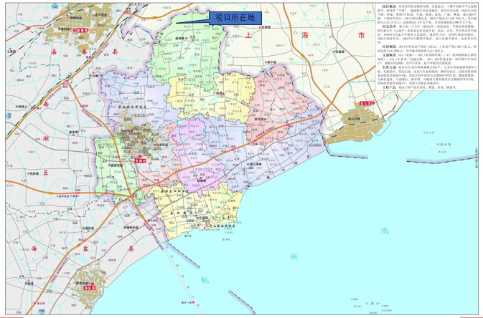
图3-1 本项目地理位置图

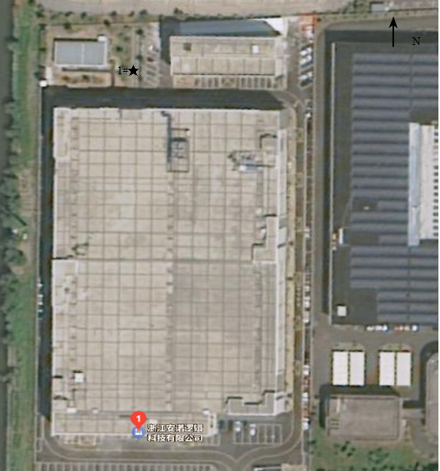
★—雨水采样点
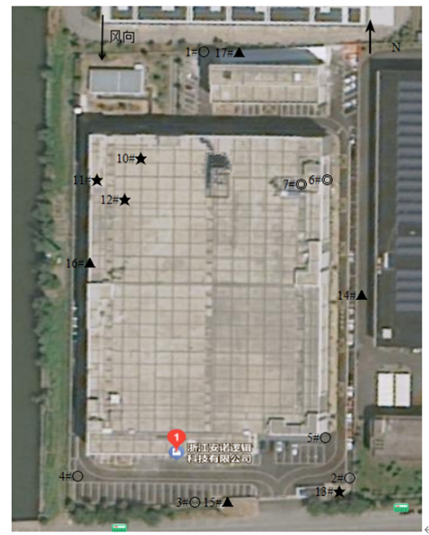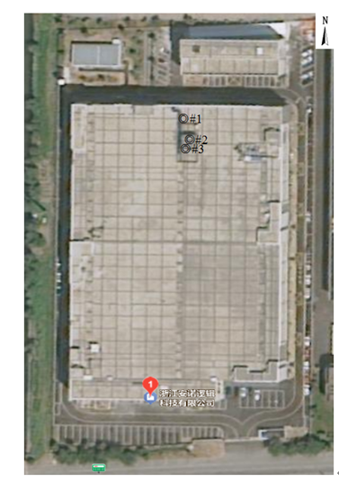
○—无组织废气采样点；◎—有组织废气采样点；★—废水采样点；▲—噪声检测

3.2建设内容
本项目为新建项目，位于平湖市新埭镇创新路288号。本项目计划投资67235.32万元，其中环保投资270万元（环保投资占比为0.4%）；目前已实际投资22000万元，其中环保投资220万元（环保投资占比为1.0%）。公司员工合计100人，年工作300天，实行2班制生产，每班工作时长为8小时。环评审批生产规模为年产100亿颗芯片，实际磨片机、撕膜机、贴膜机、贴片机、切割机等设备暂未购置，相关减薄磨片、贴片、划片等工序暂时委外处理；模压机、成型机等设备暂未全部购置，相关上芯、固化等工序未满负荷实施；表面处理生产线及相关设备暂未全部购置，相关工序未满负荷实施，另外原环评企业设有食堂，目前实际企业员工就餐方式为厂区外外送，不涉及油烟废气；原环评审批生产班制为三班制生产，因企业目前设备未全部投产，因此目前为二班制生产（每班8小时，日工作时间为6:00~22:00），实际产能为年产20亿颗芯片。

3.3主要设备清单
本项目环评报告设备数量及实际设备清单对照见表3.3-1。
表3.3-1 环评设备及实际设备清单对照一览表
序号 | 设备名称 | 环评数量（台） | 实际数量（台） | 备注
1 | 正面贴膜机 | 3 | 0 | 减薄磨片、贴片、划片等设备暂未购置，相关工序暂时委外处理
2 | 磨片机 | 3 | 0 | 减薄磨片、贴片、划片等设备暂未购置，相关工序暂时委外处理
3 | 撕膜机 | 3 | 0 | 减薄磨片、贴片、划片等设备暂未购置，相关工序暂时委外处理
4 | 贴膜机 | 15 | 0 | 减薄磨片、贴片、划片等设备暂未购置，相关工序暂时委外处理
5 | 贴片机 | 105 | 0 | 减薄磨片、贴片、划片等设备暂未购置，相关工序暂时委外处理
6 | wafer切割机 | 30 | 0 | 减薄磨片、贴片、划片等设备暂未购置，相关工序暂时委外处理
7 | 芯片测厚 | 1 | 1 | /
8 | 烘箱(双层，非高温) | 4 | 1 | 未全部购置，相关工序未满负荷实施
9 | 清洗机 | 5 | 2 | 未全部购置，相关工序未满负荷实施
10 | 高倍显微镜 | 17 | 4 | 未全部购置，相关工序未满负荷实施
11 | 烘箱(双层) | 10 | 3 | 未全部购置，相关工序未满负荷实施
12 | P阴离子表面活性剂ma等离子清洗机 | 10 | 3 | 未全部购置，相关工序未满负荷实施
13 | 水滴角 | 2 | 1 | 未全部购置，相关工序未满负荷实施
14 | 键合机 | 475 | 125 | 未全部购置，相关工序未满负荷实施
15 | 抽检机 | 4 | 1 | 未全部购置，相关工序未满负荷实施
16 | 自动模压机 | 2 | 1 | 未全部购置，相关工序未满负荷实施
17 | 手动模压机 | 6 | 2 | 未全部购置，相关工序未满负荷实施
18 | 表面处理生产线 | 4 | 1 | 表面处理生产线设备暂未全部购置，相关工序未满负荷实施
19 | 切筋成型机 | 8 | 2 | 未全部购置，相关工序未满负荷实施
20 | 投影仪 | 2 | 1 | 未全部购置，相关工序未满负荷实施
21 | 分选机 | 100 | 25 | 未全部购置，相关工序未满负荷实施
22 | 测试机 | 100 | 25 | 未全部购置，相关工序未满负荷实施
23 | 拉力测试机 | 3 | 1 | 未全部购置，相关工序未满负荷实施
24 | 真空包装机 | 13 | 4 | 未全部购置，相关工序未满负荷实施
25 | SAT超声波扫描显微镜 | 1 | 1 | /
26 | HAST高加速寿命试验箱 | 1 | 1 | /
27 | TCT高低温冲击试验机 | 1 | 1 | /
28 | IR-Reflow红外线回流焊 | 2 | 2 | /
29 | THT恒温恒湿试验箱 | 1 | 1 | /
30 | X-ray检测设备* | 3 | 1 | /
31 | 氮气发生器 | 4 | 1 | /
表3.3-2单条表面处理生产线槽体尺寸表
序号 | 名称 | 环评规格（m） | 实际规格 | 数量（个） | 备注
1 | 软化槽 | 0.4*0.53*0.6 | 与环评一致 | 4 | 环评单条表面处理生产线镀锡槽容量为1532L，企业实际单条表面处理生产线镀锡槽容量为1421L
2 | 水洗槽 | 0.4*0.37*0.6 | 与环评一致 | 3 | 环评单条表面处理生产线镀锡槽容量为1532L，企业实际单条表面处理生产线镀锡槽容量为1421L
3 | 中和1槽 | 0.4*0.65*0.42 | 与环评一致 | 1 | 环评单条表面处理生产线镀锡槽容量为1532L，企业实际单条表面处理生产线镀锡槽容量为1421L
4 | 水洗槽 | 0.4*0.65*0.42 | 与环评一致 | 2 | 环评单条表面处理生产线镀锡槽容量为1532L，企业实际单条表面处理生产线镀锡槽容量为1421L
5 | 电化学除油槽 | 0.94*0.88*0.42 | 与环评一致 | 1 | 环评单条表面处理生产线镀锡槽容量为1532L，企业实际单条表面处理生产线镀锡槽容量为1421L
6 | 高压水洗槽 | 0.96*0.68*0.42 | 与环评一致 | 1 | 环评单条表面处理生产线镀锡槽容量为1532L，企业实际单条表面处理生产线镀锡槽容量为1421L
7 | 高压水洗槽 | 0.96*0.4*0.42 | 与环评一致 | 1 | 环评单条表面处理生产线镀锡槽容量为1532L，企业实际单条表面处理生产线镀锡槽容量为1421L
8 | 去氧化槽 | 0.96*0.8*0.42 | 与环评一致 | 1 | 环评单条表面处理生产线镀锡槽容量为1532L，企业实际单条表面处理生产线镀锡槽容量为1421L
9 | 纯水洗槽 | 0.96*0.4*0.42 | 与环评一致 | 1 | 环评单条表面处理生产线镀锡槽容量为1532L，企业实际单条表面处理生产线镀锡槽容量为1421L
10 | 预浸槽 | 0.96*0.5*0.42 | 与环评一致 | 1 | 环评单条表面处理生产线镀锡槽容量为1532L，企业实际单条表面处理生产线镀锡槽容量为1421L
11 | 镀锡槽 | 0.96*3.8*0.42=1532L | 1421L | 1 | 环评单条表面处理生产线镀锡槽容量为1532L，企业实际单条表面处理生产线镀锡槽容量为1421L
12 | 纯水洗槽 | 0.96*0.4*0.42 | 与环评一致 | 1 | 环评单条表面处理生产线镀锡槽容量为1532L，企业实际单条表面处理生产线镀锡槽容量为1421L
13 | 中和2槽 | 0.96*0.8*0.42 | 与环评一致 | 1 | 环评单条表面处理生产线镀锡槽容量为1532L，企业实际单条表面处理生产线镀锡槽容量为1421L
14 | 防变色槽 | 0.96*0.8*0.42 | 与环评一致 | 1 | 环评单条表面处理生产线镀锡槽容量为1532L，企业实际单条表面处理生产线镀锡槽容量为1421L
15 | 纯水洗槽 | 0.96*0.6*0.42 | 与环评一致 | 1 | 环评单条表面处理生产线镀锡槽容量为1532L，企业实际单条表面处理生产线镀锡槽容量为1421L
16 | 热纯水洗槽 | 0.96*0.6*0.42 | 与环评一致 | 1 | 环评单条表面处理生产线镀锡槽容量为1532L，企业实际单条表面处理生产线镀锡槽容量为1421L
17 | 电解退锡槽 | 0.96*1.4*0.42 | 与环评一致 | 1 | 环评单条表面处理生产线镀锡槽容量为1532L，企业实际单条表面处理生产线镀锡槽容量为1421L
18 | 水洗槽 | 0.96*0.4*0.42 | 与环评一致 | 1 | 环评单条表面处理生产线镀锡槽容量为1532L，企业实际单条表面处理生产线镀锡槽容量为1421L

3.4主要原辅材料
本项目环评报告主要原辅料消耗及实际原辅料消耗情况对照见表3.4-1。
表3.4-1 本项目主要原辅材料消耗一览表
序号 | 原辅材料名称 | 环评审批  年消耗量（t） | 2025年10-2026年3月消耗量（t） | 折算（预计）全年消耗量（t） | 备注
1 | 晶圆 | 33000万片 | 3300万片 | 6600万片 | /
2 | 引线框架 | 2154万条 | 215.4万条 | 430.8万条 | /
3 | 蓝膜 | 6.5 | 0.65 | 1.3 | 贴片工艺未实施
4 | EMC（塑封料） | 394 | 39.4 | 78.8 | /
5 | 银胶 | 6.8 | 0.68 | 1.36 | /
6 | 铜线 | 7646万米 | 764.6万米 | 1529.2万米 | /
7 | 除油液 | 9.2 | 0.92 | 1.84 | /
8 | 锡球 | 48.83 | 4.883 | 9.766 | /
9 | 电子级甲基磺酸锡 | 3 | 0.3 | 0.6 | /
10 | 电子级甲基磺酸 | 5 | 0.5 | 1 | /
11 | 添加剂5370 | 1.10 | 0.11 | 0.22 | /
12 | 退镀液 | 2.1 | 0.21 | 0.42 | /
13 | 去毛刺溶液 | 22 | 2.2 | 4.4 | /
14 | 硫酸 | 16.6 | 1.66 | 3.32 | /
15 | 中和粉 | 2.8 | 0.28 | 0.56 | /
16 | 防变色剂  （抗氧化剂） | 2.8 | 0.28 | 0.56 | /
17 | 表面活性剂 | 2 | 0.2 | 0.4 | /
18 | 氮气 | 518m³ | 51.8 m³ | 103.6 m³ | /
19 | 氢气 | 162000m³ | 16200 m³ | 32400 m³ | /
20 | 氩气 | 4500 m³ | 450 m³ | 900 m³ | /
21 | 划片刀 | 3.20 | 0 | 0 | 划片工艺未实施
22 | 劈刀 | 20.6 | 0 | 0 | 划片工艺未实施
23 | 液压油 | 1.6 | 0.16 | 0.32 | /
24 | 润滑油 | 1.80 | 0.18 | 0.36 | /
25 | 液碱 | 5 | 0.5 | 1 | /
26 | 活性炭 | 2.5 | 0.25 | 0.5 | /
27 | 沸石 | 0 | 暂未产生 | 0.5t/4a | 暂未更换
28 | CO催化剂 | 0.06 | 暂未产生 | 0.06t/4a | 暂未更换
29 | 过滤棉 | 0 | 暂未产生 | 0.1t/2a | 暂未更换
30 | 聚合氯化铝 | 10.5 | 1.05 | 2.1 | /
31 | 聚丙烯酰胺 | 6 | 0.6 | 1.2 | /
32 | 石英砂 | 2 | 0.2 | 0.4 | /
33 | 滤芯 | 0.8 | 0.08 | 0.16 | /
34 | 滤网 | 0.1 | 0.01 | 0.02 | /
35 | RO膜 | 0.45 | 0.045 | 0.09 | /
36 | 水 | 167012 | 12857.65 | 25715.3 | /

3.5用水情况
公司用水由桐乡市自来水管网提供。根据公司统计，公司2025年10月-2026年3月生产用水及员工生活用水量约为12857.65t，期间工作天数为150天，折算全年300天用水量为25715.3t，年排放量为21752.4t（其中表面处理线排放量10918.1t，纯水制水排放量3268.5t，循环冷却水排放量869.8t，初期雨水2241.3t、生活用水排放量6696t）。
根据企业汇总统计，表面处理废水经单独收集处理后和其他生产废水、生活污水一起纳入区域污水管网，其中总锡纳管标准参照执行上海市《污水综合排放标准》（DB31/199–2018）表1第一类污染物排放限值；总铜、pH、化学需氧量、石油类、悬浮物、阴离子表面活性剂、总有机碳、总磷、总氮、氨氮纳管标准执行《电子工业水污染物排放标准》（GB39731-2020）表1中间接排放限值，最终由嘉兴市联合污水处理厂集中处理达到《城镇污水处理厂主要水污染物排放标准》（DB33/2169-2018）表1中的标准、《城镇污水处理厂污染物排放标准》（GB18918-2002）表1中的一级A标准及《城镇污水处理厂污染物排放标准》（GB18918-2002）修改单标准后排放钱塘江。
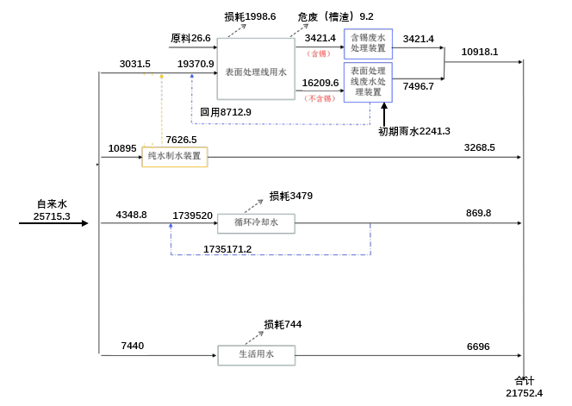
图3.5-1 公司全厂水平衡图

3.6生产工艺
1、芯片总生产工艺
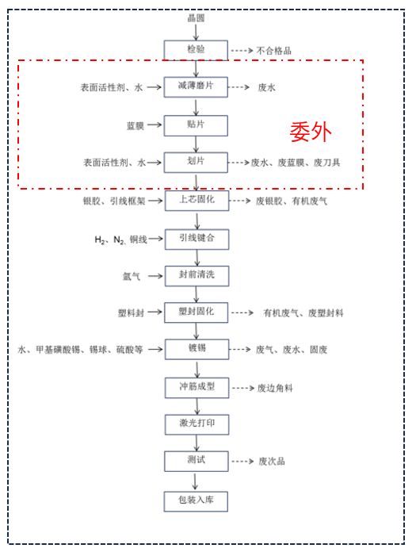
图3.6-1 芯片生产工艺流程及产污环节图
工艺简介：
减薄磨片、贴片、划片等设备暂未购置，相关工序暂时委外处理。
检验：主要是利用高低倍显微镜对晶圆片的表面质量缺陷状况进行检查，主要包括：是否压点氧化、压点沾污、钝化层残留、划伤等。
上芯固化：将胶膜上的单个的芯片吸提起来，并通过银胶黏贴在引线框架上。该工序将银胶点涂到引线框架（基片）上，再将芯片的被焊面与银胶接触压实，此过程由装片机自行控制。再将装有芯片的引线框架放入固化烘箱，温度约150~180℃，银胶在高温下受热形成白色银层，将芯片牢固的固定在基座上。
引线键合：以铜线为引线，通过热超声键合技术连接芯片电极和引线框架的内引线，构成电回路。
热超声键合为热压键合与超声波键合的混合技术。首先将引线穿过高温耐火材料所制成的毛细管状的金属线末端键合工具（也称为瓷嘴或焊针），再通过加热气体（氢焰）将热量传递到金属表面，将金属线烧断并利用熔融金属的表面张力效应使线的末端灼烧成球（其直径为金属线直径的2~3倍），再使用超声波脉冲进行金属线与金属基板（引线框架）进行结合，基板维持在100~150℃。加热采用氮气、氢气混合气体。
封前清洗：采用等离子清洗机进行清洗，去除引线框架表面杂质，为塑封做准备，作业中使用氩气气体，此工序去除的异物很少，可忽略不计。等离子清洗机原理主要是在真空腔体里，通过射频电源在一定的压力情况下产生高能量的无序的等离子体，通过等离子体轰击被清洗产品表面．以达到清洗目的，是一种全新的高科技技术，利用等离子体来达到常规清洗方法无法达到的效果，清洗过程中不产生废有机溶剂及废水。
塑封固化：通过模具将固态塑封料加热后注入每个引线框架芯片位中，并将其封装起来以保护芯片，塑封后的芯片被塑料封整个包裹起来，仅有引线框架裸露，在后续镀锡过程中银不会和酸等物质接触，因此在后续镀锡过程中不会有银离子产生。塑料封装使用的材料为热固性聚合物，主要为环氧树脂、硅胶树脂、硅微粉填料等组成。该工艺将已贴装芯片并完成引线键合的框架置于模具中，再在预热炉中加热（预热温度在90~95℃之间），然后放进转移成型机的转移罐中。在转移成型活塞的压力下，塑封料被液压机顶杆挤压到浇道中，并经过浇口注入模具成型（在整个过程中，模具温度保持在170~175℃)。
塑封料在模具中保压几分钟后，模块的硬度足以达标并被顶出，但是聚合物的固化并未全部完成。由于材料的固化程度严重影响材料的玻璃化温度及热应力，所以塑封后需要在烘箱进行后固化处理，促使材料全部固化达到一个温度的状态，以提高元器件的可靠性。烘箱采用电加热，温度约170~175℃。
镀锡：对塑封过后裸露的引线框架进行电镀镀锡处理，以防止氧化、提高可焊性。设备采用连续处理、自动上下料，完成化学浸料-喷淋全自动一体化整套工艺。整条镀锡线采用所需温度采用电加热，具体生产工艺说明如下：
- 软化、中和
为了使产品软化、降低机械强度，同时也由于封装过程中塑封料树脂溢出、贴带毛边、引线毛刺等，需要将芯片封装模块浸泡在温度约20~25℃的软化液（去毛刺溶液）中30分钟，软化产品及去除毛刺。本项目软化槽旁边自带有一个过滤装置，软化液定期通过泵打入过滤装置通过滤网过滤后循环使用，约30天过滤一次，每次产生槽渣约20kg，软化液定期补充。项目去毛刺溶液主要成分为己内酰胺和单乙醇胺，因此在使用过程中有少量有机废气挥发产生，本环评统一以非甲烷总烃进行分析评价。软化后采用三级逆流漂洗，洗掉工件表面附着的软化液，使用常温自来水和回用水。由于软化液呈碱性，根据漂洗后工件表面的pH值，利用稀硫酸调整pH至中性，再采用二级逆流漂洗，洗掉工件表面附着的酸液，使用常温自来水和回用水。
- 电化学除油
电化学除油又称电解除油，是在碱性溶液中，以零件为阳极或阴极，采用不锈钢板为第二电极，在直流电作用下将零件表面油污除去的过程，具有除油速度更快，除油更彻底等优点。项目采用阳极电解除油工艺去除工件死角处的油污。将工件放入碱性电解液中，工件作为阳极，阴极使用不锈钢板；除油液由碳酸氢钠、磷酸钠、聚氧乙烯脂肪醇醚表面活性剂等组成，使用时与水配置而成，除油液浓度约为30%左右，使用时通过电热管加热至 50～60℃。槽液循环使用，定期补充，约半个月更换一次。电解除油后采用两级高压水喷淋，洗掉工件表面附着的除油液、油污及产品引线框架表面的塑封溢料，使用常温自来水和回用水。
- 去氧化
工件经过前面几道工序后，表面会形成一层氧化膜。去氧化就是通过将工件放入混酸中（10%硫酸、15%甲基磺酸）1分钟，温度控制在25~35℃，以去除其表面的氧化膜，从而露出活泼的金属界面，以保证后续镀锡时镀锡层与基体的结合力。硫酸、甲基磺酸定期补充，槽液循环使用，约半个月天完全更换一次。去氧化后用常温纯水洗掉工件表面附着的酸液。
④预浸
预浸就是通过将工件放入5%的甲基磺酸和30%左右的甲基磺酸锡溶液中1分钟，温度控制在35~50℃。预浸可以提高后续镀锡过程中镀锡层结合力。本项目预浸槽旁边自带有一个过滤装置，预浸液定期通过泵打入过滤装置通过滤网过滤后循环使用，约30天过滤一次，每次产生槽渣约20kg，预浸液定期补充。
⑤镀锡
将工件放入镀锡液中，通过电化学反应，在工件表面形成均匀、致密、结合良好的金属沉积层。镀锡液由锡球、甲基磺酸、甲基磺酸锡、添加剂等与水配置而成，镀锡液温度为35~50℃。镀锡时，锡球作为阳极，工件作为阴极，阳极发生氧化反应，锡氧化成锡离子进入退镀液，同时析出少量氧气，阴极发生还原反应，锡离子还原为锡沉积于工件表面，同时析出少量氢气。具体反应式如下：
阳极：Sn+2e=Sn²⁺ 阴极：Sn²⁺=Sn+2e
本项目镀锡槽旁自带1个过滤装置，镀锡液定期通过泵打入过滤装置通过滤网过滤后循环使用，约30天过滤一次，每次产生槽渣约30kg，镀锡液定期补充。
⑤中和2
使用中和粉（碳酸钠）中和镀锡件上的酸液。该工序将中和粉与纯水配比，浓度控制在10%~15%，温度50~60℃。中和液循环使用，定期补充，半个月更换1次。
⑥防变色
使用防变色液防止镀锡件变色。该工序将有机酸与纯水配比，浓度控制在10~15%，温度 50~60℃。防变色液循环使用，定期补充，半个月更换1次。防变色后先用纯水洗掉工件表面附着的防变色液，再用热纯水清洗一次。热纯水清洗后的工件放入烘箱中烘干水分，烘箱采用电加热，温度控制在110±10℃。
⑦退锡
企业定期对不锈钢夹具上残留的锡进行清除，另外镀锡过程中约有0.1‰~0.2‰的不合格品产生，需要进行退锡处理。项目采用电解退锡，退锡液中主要成分为甲基磺酸、硝酸和去离子水，退锡工艺采用自动化控制设备，不锈钢夹具上残留的锡不会完全退除，不会裸露出不锈钢夹具，因此退锡过程中不会产生铬等重金属。本项目退锡槽旁边自带有一个过滤装置，退锡液定期通过泵打入过滤装置通过滤网过滤后循环使用，约30天过滤一次，每次产生槽渣约30kg，退锡液定期补充。
退锡后夹具采用常温自来水和回用水清洗，经吹干后重新放入上料系统进行使用；工件采用常温自来水和回用水清洗，经吹干后重新放入上料系统进行镀锡。
冲筋成型：切筋、成型是两道工序，但通常同时完成。所谓的切筋工艺，是指切除引线框架上连接引脚的横筋以及边框；所谓的成型工艺则是将引脚弯成一定的形状，以适合装配的需要。
激光打印、测试、包装入库：产品进行激光打印、测试后，将产品包装入库。
2、表面处理生产工艺
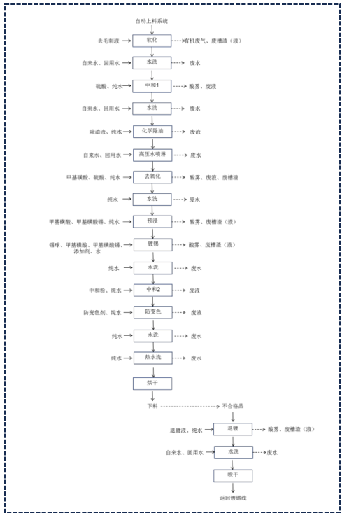
图3.6-2 表面处理生产工艺流程及产污环节图

3.7项目变动情况
根据《关于印发制浆造纸等十四个行业建设项目重大变动清单的通知》（环办环评[2018]6号）中《电镀建设项目重大变动清单（试行）》文件及《关于印发《污染影响类建设项目重大变动清单（试行）》的通知》环办环评函〔2020〕688号中的规定，浙江安诺逻辑科技有限公司半导体封测中心建设项目在实施过程中，建设性质、规模、地点、生产工艺和环境保护措施等五个方面均未构成重大变化，具体见下表。
表3.7-1 《电镀建设项目重大变动清单（试行）》对照情况
项目 | 重大变动清单 | 本项目情况
规模 | 主镀槽规格增大或数量增加导致电镀生产能力增大30%及以上。 | 本项目环评单条镀锡槽规格为1532L，实际单条镀锡槽规格为1421L，电镀槽规格未增大，实际电镀生产能力未增加，不构成重大变动。
建设地点 | 项目重新选址；在原厂址附近调整（包括总平面布置变化）导致防护距离内新增敏感点。 | 项目环评地址为平湖市新埭镇创新路288号，实际地址未改变，总平面布置未改变，不构成重大变动。
生产工艺 | 镀种类型变化，导致新增污染物或污染物排放量增加。 | 本项目镀种较环评未变化，不构成重大变动。
生产工艺 | 主要生产工艺变化；主要原辅材料变化导致新增污染物或污染物排放量增加。 | 本项目主要生产工艺较环评未变化（仅部分工序外协），不构成重大变动。
环境保护措施 | 废水、废气处理工艺变化，导致新增污染物或污染物排放量增加（废气无组织排放改为有组织排放除外）。 | 本项目废水污染防治措施较环评未发生变化，废气处理工艺由活性炭吸附脱附+催化燃烧改为干式过滤+沸石转轮吸附脱附+催化燃烧，废气污染物种类及排放量未增加，不构成重大变动。
环境保护措施 | 排气筒高度降低10%及以上。 | 本项目上芯、固化工废气处理设施排气筒表面处理废气排气筒及污水站排气筒环评要求高度均为25米以上，实际上芯、固化工废气处理设施排气筒表面处理废气排气筒及污水站排气筒高度大约30米，无降低情况，不构成重大变动。
环境保护措施 | 新增废水排放口；废水排放去向由间接排放改为直接排放；直接排放口位置变化导致不利环境影响加重。 | 本项目较环评未新增废水排放口，全厂废水纳管排放，不涉及排放去向改变，不构成重大变动。
表3.7-2 《污染影响类建设项目重大变动清单（试行）》对照情况
项目 | 重大变动清单 | 本项目情况
性质 | 1、建设项目开发、使用功能发生变化的。 | 本项目环评建设性质为新建，实际为新建，不构成重大变动。
规模 | 2、生产、处置或储存能力增大 30%及以上的。 | 本项目环评建设规模为100亿颗/年，实际先行验收规模为20亿颗/年，不构成重大变动。
规模 | 3、生产、处置或储存能力增大，导致废水第一类污染物排放量增加的。 | 本项目生产、处置或储存能力较环评未增大，根据9.2.5计算可知，废水第一类污染物排放量未增加，不构成重大变动。
规模 | 4、位于环境质量不达标区的建设项目生产、处置或储存能力增大，导致相应污染物排放量增加的（细颗粒物不达标区，相应污染物为二氧化硫、氮氧化物、可吸入颗粒物、挥发性有机物；臭氧不达标区，相应污染物为氮氧化物、挥发性有机物；其他大气、水污染物因子不达标区，相应污染物为超标污染因子）；位于达标区的建设项目生产、处置或储存能力增大，导致污染物排放量增加 10%及以上的。 | 本项目位于达标区，建设项目生产、处置或储存能力较环评未增大，根据9.2.5计算可知，污染物排放量较环评未增加 10%及以上的，不构成重大变动。
地点 | 5、重新选址；在原厂址附近调整（包括总平面布置变化）导致环境防护距离范围变化且新增敏感点的。 | 本项目环评地址为平湖市新埭镇创新路288号，实际地址未改变，总平面布置未改变，不构成重大变动。
生产工艺 | 6.1、新增排放污染物种类的（毒性、挥发性降低的除外）； | 本项目未新增排放污染物种类，不构成重大变动。
生产工艺 | 6.2、位于环境质量不达标区的建设项目相应污染物排放量增加的； | 本项目不涉及。
生产工艺 | 6.3、废水第一类污染物排放量增加的； | 根据9.2.5计算可知，本项目废水第一类污染物排放量未增加，不构成重大变动。
生产工艺 | 6.4、其他污染物排放量增加 10%及以上的。 | 根据9.2.5计算可知，本项目其他污染物排放量未增加 10%及以上，不构成重大变动。
生产工艺 | 7、物料运输、装卸、贮存方式变化，导致大气污染物无组织排放量增加10%及以上的。 | 本项目实际物料运输、装卸、贮存方式较环评未变化，不构成重大变动。
环境保护措施 | 8、废气、废水污染防治措施变化，导致第6条中所列情形之一（废气无组织排放改为有组织排放、污染防治措施强化或改进的除外）或大气污染物无组织排放量增加10%及以上的。 | 本项目废水污染防治措施较环评未发生变化，废气处理工艺由活性炭吸附脱附+催化燃烧改为干式过滤+沸石转轮吸附脱附+催化燃烧，根据9.2.5计算可知，本废气无组织排放量未增加10%及以上，不构成重大变动。
环境保护措施 | 9、新增废水直接排放口；废水由间接排放改为直接排放；废水直接排放口位置变化，导致不利环境影响加重的。 | 本项目较环评未新增废水排放口，全厂废水纳管排放，不涉及排放去向改变，不构成重大变动。
环境保护措施 | 10、新增废气主要排放口（废气无组织排放改为有组织排放的除外）；主要排放口排气筒高度降低10%及以上的。 | 本项目较环评未新增废气主要排放口，上芯、固化工废气处理设施排气筒表面处理废气排气筒及污水站排气筒环评要求高度均为25米以上，实际上芯、固化工废气处理设施排气筒表面处理废气排气筒及污水站排气筒高度大约30米，无降低情况，不构成重大变动。。
环境保护措施 | 11、噪声、土壤或地下水污染防治措施变化，导致不利环境影响加重的。 | 本项目噪声、土壤或地下水污染防治措施较环评未发生变化，不构成重大变动。
环境保护措施 | 12、固体废物利用处置方式由委托外单位利用处置改为自行利用处置的（自行利用处置设施单独开展环境影响评价的除外）；固体废物自行处置方式变化，导致不利环境影响加重的。 | 本项目固体废物处置方式较环评未发什么变化，不构成重大变动
环境保护措施 | 13、事故废水暂存能力或拦截设施变化，导致环境风险防范能力弱化或降低的。 | 本项目事故废水暂存能力或拦截设施较环评未发发生变化，不构成重大变动

4环境保护设施

4.1污染物治理设施

4.1.1废水
企业表面处理废水经单独收集处理后和其他生产废水、生活污水一起纳入区域污水管网，其中总锡纳管标准参照执行上海市《污水综合排放标准》（DB31/199–2018）表1第一类污染物排放限值；总铜、pH、化学需氧量、石油类、阴离子表面活性剂、悬浮物、阴离子表面活性剂、总有机碳、总磷、总氮、氨氮纳管标准执行《电子工业水污染物排放标准》（GB39731-2020）表1中间接排放限值，最终由嘉兴市联合污水处理厂集中处理达到《城镇污水处理厂主要水污染物排放标准》（DB33/2169-2018）表1中的标准、《城镇污水处理厂污染物排放标准》（GB18918-2002，含2025年修改单）表1中的一级A标准后排放钱塘江。
废水治理情况汇总见表4.1.1-1。污水处理系统工艺流程如图4.1.1-1、4.1.1-2。
表4.1.1-1 废水治理情况汇总表
废水  类别 | 废水  来源 | 污染物种类 | 治理  设施 | 设计指标 | 排放去向
生活  污水 | 职工  生活 | pH、化学需氧量、阴离子表面活性剂、氨氮、总氮、总磷、动植物油、悬浮物、总有机碳、总铜、总锡 | 污水站 | DB31/199–2018、GB39731-2020 | 市政管网，最终进入城市污水集中处理厂
生产  废水 | 生产  过程
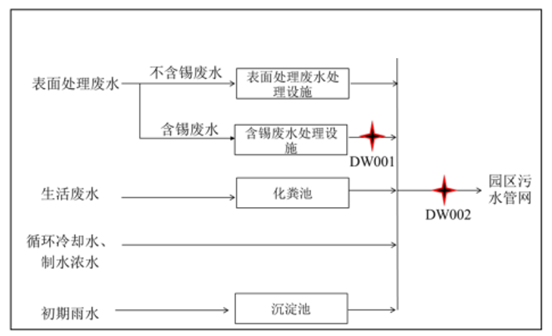
图4.1.1-1 废水处理工艺总流程图
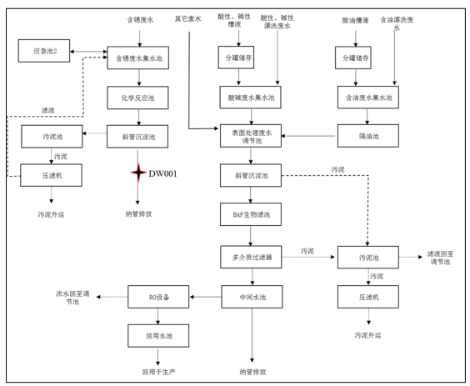
图4.1.1-2 表面处理废水治理工艺图
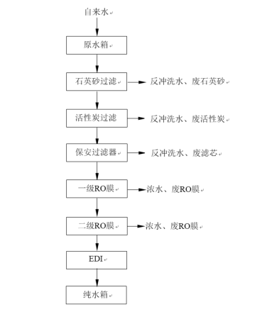
图4.1.1-3 纯水制备工艺流程图
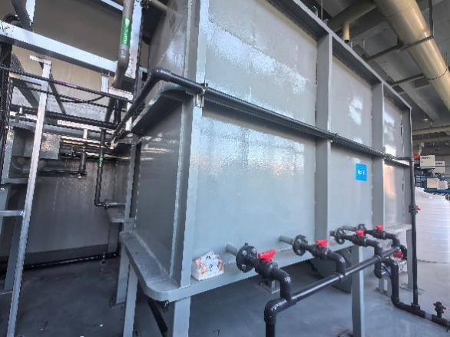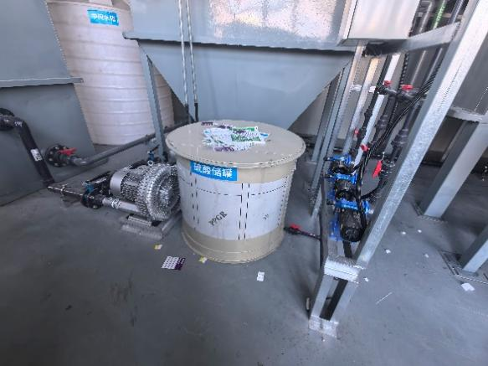
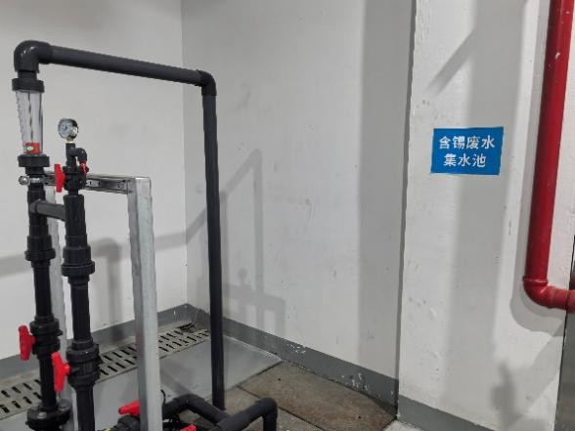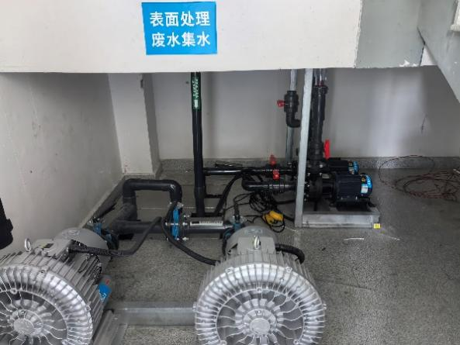
图4.1.1-4 污水处理设施图

4.1.2废气
本项目产生的废气主要为表面处理废气（硫酸雾、氮氧化物、非甲烷总烃）、上芯固化废气（非甲烷总烃）、塑封固化废气（非甲烷总烃、酚类、甲苯）及污水站恶臭。上芯固化废气及塑封固化废气收集后经干式过滤+沸石转轮吸附脱附+催化燃烧装置处理后通过30米排气筒高空排放；表面处理废气及污水站恶臭收集后分别经碱喷淋装置处理后通过30米排气筒高空排放。
本项目废气治理情况见表4.1.2-1，废气治理设施见图4.1.2-1、4.1.2-2。
表4.1.2-1 废气治理情况汇总
废气类别 | 污染物种类 | 治理设施 | 设计指标
上芯固化废气 | 非甲烷总烃 | 干式过滤+沸石转轮吸附脱附+催化燃烧 | 《合成树脂工业污染物排放标准》（GB31572-2015）
塑封固化废气 | 非甲烷总烃、酚类、甲苯 | 干式过滤+沸石转轮吸附脱附+催化燃烧 | 《合成树脂工业污染物排放标准》（GB31572-2015）
表面处理废气 | 硫酸雾、氮氧化物、非甲烷总烃 | 碱喷淋 | 《电镀污染物排放标准》（GB21900-2008）、《大气污染物综合排放标准》（GB16297-1996）
污水站恶臭 | 臭气浓度 | 碱喷淋 | 《恶臭污染物排放标准》（GB14554-93）
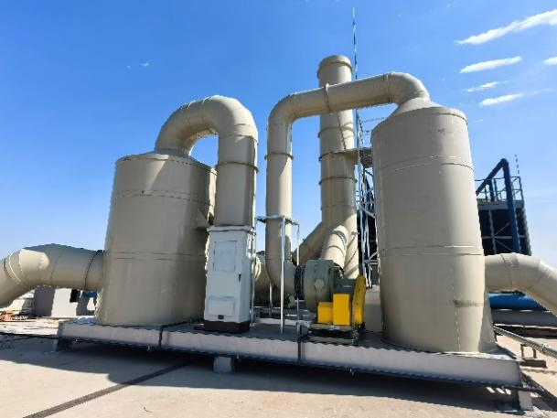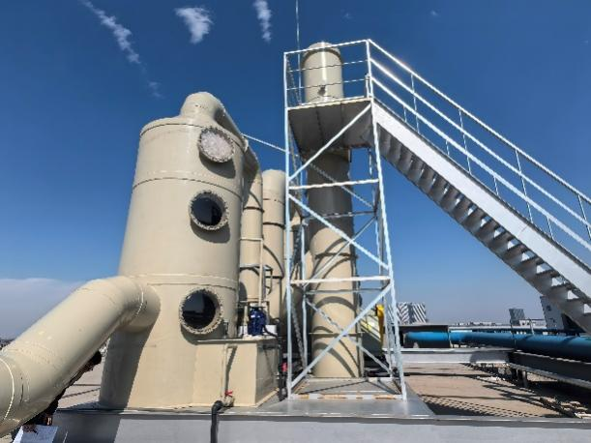
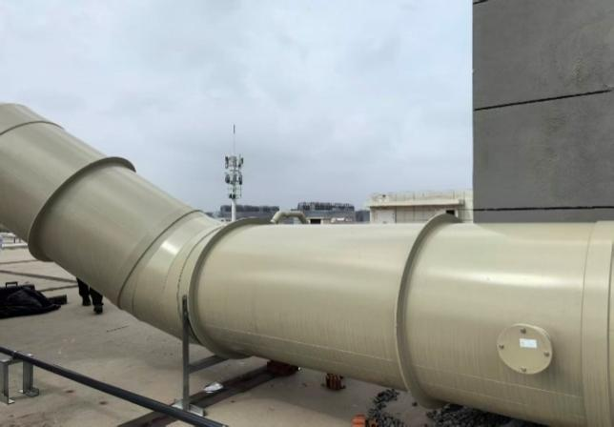
图4.1.2-1 表面处理、污水站废气治理设施
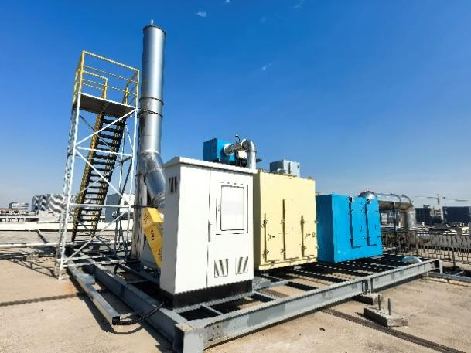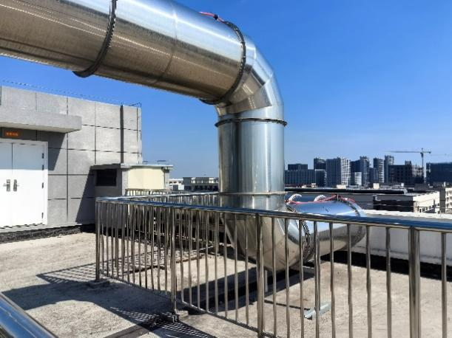
图4.1.2-2 上芯固化、塑封固化废气治理设施

4.1.3噪声
本项目噪声主要来自于设备运行产生的机械噪声。
公司在设备选型时，注意选择低噪声型设备，并对高噪声设备采用安装减震垫、隔声罩，风机安装消声器；加强设备的日常维修、更新，确保设备处于良好的状态下工作；加强车间管理和对操作工人的培训；对生产车间合理布局，将生产车间布置在厂区中部，高噪声设备设置在生产车间中央，从而使噪声最大限度地随距离自然衰减。

4.1.4固（液）体废物
公司已按照《危险废物贮存污染控制标准》（GB18597-2023及《危险废物收集贮存运输技术规范》（HJ2025-2012）的要求，在厂区内设置危废仓库，危废分类堆放，做好相应标识，建立固体废物台账管理、申报制度，对每次固体废物进出厂区时间、数量设专人进行记录以及存档，并及时向环保部门申报。另外公司对各类原辅材料、固废，在厂区内存放时均已做好防雨、防渗工作，防止产生二次污染。
为了更好的保护周围环境，对危险废物的收集和转运要求做到以下几点：
1、危险废物的收集应执行操作规程，内容包括使用范围、操作程序和方法、专用设备和工具、转移和交接、安全保障和应急防护等；
2、危险废物收集作业人员应根据工作需要配置必须要的个人防护装备；
3、在危险废物的收集和转运过程中，应采取相应的安全防护和污染防治措施，包括防爆、防火、防中毒、防泄漏等其他防治污染环境的措施；
4、危险废物的收集应根据危险废物的种类、数量、危险特性、物理形态、运输要求等因素确认包装形式，具体包装应符合如下要求：(1)包装材质要与危险废物相容；(2)性质不相容的危险废物不应混合包装；(3)危险废物包装应能有效隔断危险废物迁移扩散途径，并达到防渗防漏要求；(4)包装好的危险废物应设置相应的标签，标签信息应填写完整；
5、危险废物运输应由持危险废物经营许可证的单位按照其许可证的经营范围组织实施，承担危险废物的单位应获得交通运输部门颁发的危险货物运输资质。
根据公司实际情况，本项目生产过程中产生的固体废物分析结果见表4.1.4-1，危废仓库建设情况见图4.1.4-1。
表4.1.4-1 固体废物分析结果汇总表 单位：t/a
序号 | 名称 | 产生工序 | 属性 | 废物代码 | 2025年10-2026年3月产生量 | 折算（预计）全年产生量 | 处置方式
1 | 一般包装材料 | 原料使用 | 一般  固废 | 900-003-S17 | 1.875 | 3.75 | 外卖综合利用
2 | 不合格晶圆 | 检验 | 一般  固废 | 900-099-S17 | 0.01 | 0.02 | 外卖综合利用
3 | 废边角料 | 切筋成型 | 一般  固废 | 900-002-S17 | 0.875 | 1.75 | 外卖综合利用
4 | 废次品 | 测试 | 一般  固废 | 900-008-S17 | 0.375 | 0.75 | 外卖综合利用
5 | 一般废活性炭 | 纯水制备 | 一般  固废 | 900-008-S59 | 0.25 | 0.50 | 外卖综合利用
6 | 废滤芯 | 空气过滤、纯水制备、氮气制备 | 一般  固废 | 900-008-S59 | 0.1 | 0.20 | 外卖综合利用
7 | 废石英砂 | 纯水制备 | 一般  固废 | 900-008-S59 | 0.25 | 0.50 | 外卖综合利用
8 | 废碳分子筛 | 氮气制备 | 一般  固废 | 900-008-S59 | 0.125 | 0.25 | 外卖综合利用
9 | 废塑封料 | 塑封 | 一般  固废 | 900-099-S59 | 4.925 | 9.85 | 外卖综合利用
10 | 废RO膜 | 纯水设备 | 一般  固废 | 900-099-S59 | 0.02 | 0.04 | 外卖综合利用
11 | 废RO膜 | 污水处理 | 危险  废物 | 900-041-49 | 0.04 | 0.08 | 委托东阳纳海环境科技有限公司处置
12 | 废银胶 | 上芯 | 危险  废物 | 900-014-13 | 0.01 | 0.02 | 委托东阳纳海环境科技有限公司处置
13 | 废槽渣（液） | 镀锡 | 危险  废物 | 336-063-17 | 4.6 | 9.2 | 委托东阳纳海环境科技有限公司处置
14 | 废包装物 | 原料使用 | 危险  废物 | 900-041-49 | 0.8 | 1.60 | 委托东阳纳海环境科技有限公司处置
15 | 含锡污泥 | 含锡污水处理 | 危险  废物 | 336-063-17 | 2.125 | 4.25 | 委托东阳纳海环境科技有限公司处置
16 | 表面处理污泥 | 表面处理污水处理 | 危险  废物 | 336-064-17 | 17.465 | 34.93 | 委托东阳纳海环境科技有限公司处置
17 | 废液压油 | 设备保养 | 危险  废物 | 900-218-08 | 0.2 | 0.40 | 委托东阳纳海环境科技有限公司处置
18 | 废润滑油 | 设备保养 | 危险  废物 | 900-249-08 | 0.225 | 0.45 | 委托东阳纳海环境科技有限公司处置
19 | 废油桶 | 原料使用 | 危险  废物 | 900-249-08 | 0.035 | 0.07 | 委托东阳纳海环境科技有限公司处置
20 | 废过滤网 | 槽液过滤 | 危险  废物 | 900-041-49 | 0.01 | 0.02 | 委托东阳纳海环境科技有限公司处置
21 | 含油手套抹布 | 设备保养 | 危险  废物 | 900-041-49 | 0.025 | 0.05 | 委托东阳纳海环境科技有限公司处置
22 | 废催化剂 | 废气处理 | 危险  废物 | 900-049-50 | 暂未产生 | 0.06t/4a | 拟委托有资质单位处置
23 | 废沸石 | 废气处理 | 危险  废物 | 900-041-49 | 暂未产生 | 0.5t/4a | 拟委托有资质单位处置
24 | 废过滤棉 | 废气处理 | 危险  废物 | 900-041-49 | 暂未产生 | 0.1t/2a | 拟委托有资质单位处置
25 | 生活垃圾 | 员工生活 | 一般  固废 | / | 23.25 | 46.50 | 环卫部门定期清运
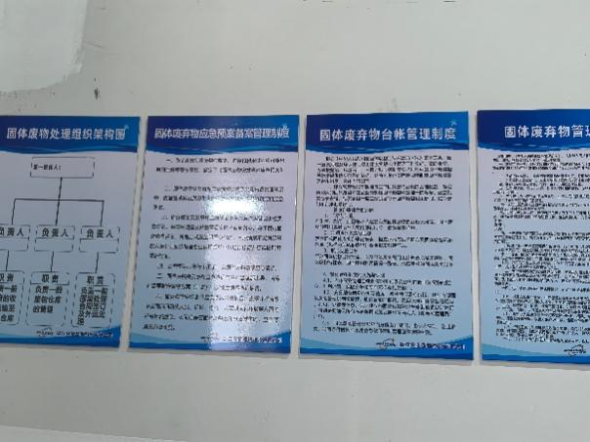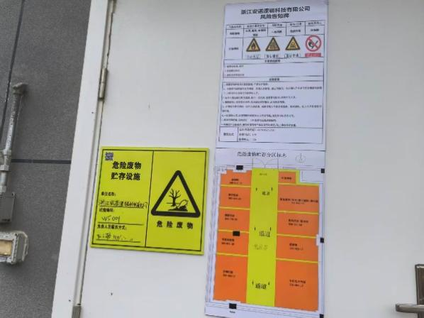
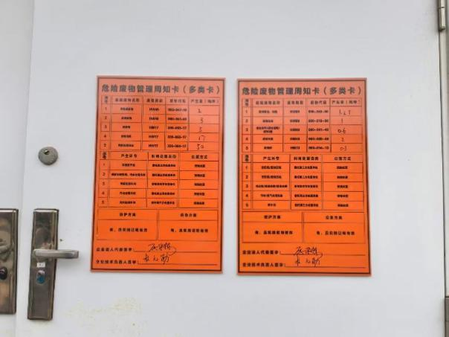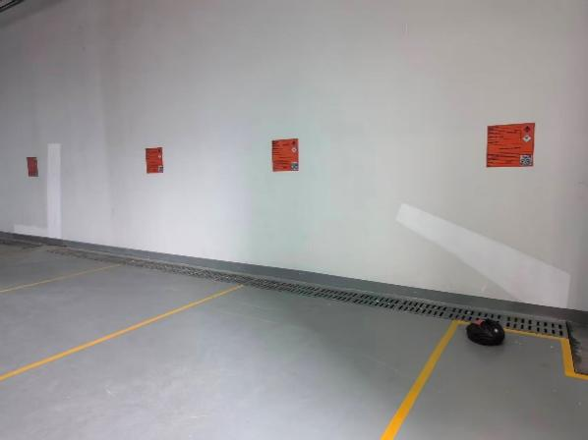
图4.1.4-1危废仓库

4.1.5排污许可证管理制度
根据《国务院办公厅关于印发控制污染物排放许可制实施方案的通知》、《排污许可管理办法条例》（国务院令第736号）、《固定污染源排污许可证分类管理名录（2019年版）》等相关文件要求、本项目已实施工序不涉及重点管理及简化管理，故需申领排污登记表。我公司已申领排污登记回执，登记编号为91330482MA2JHWHA81001Z，污染物排放信息与排污许可登记信息一致，具体见下表。

4.1.6应急预案及演练
浙江安诺逻辑科技有限公司于2026年5月编制了《浙江安诺逻辑科技有限公司突发环境事件应急预案》，环境风险级别为一般。公司已针对可能发生的突发环境事件情景，落实了承担应急职责的应急组织机构，并计划定期开展应急演练和相关培训，提高厂区人员的应急处置水平，最大限度地降低突发环境事件引起的损失和影响。

4.2环保设施投资及“三同时”落实情况
本项目实际总投资22000万元，其中环保投资220万元，占总投资额1.0%。具体环保投资明细见表4.2-1。
表4.2-1 环保投资费用一览表 单位：万元
污染源 | 内 容 | 投资 | 环保效益
废水 | 建设管道相关设施及污水入网费 | 90 | 废水达标入网
废气 | 碱喷淋、干式过滤+沸石转轮吸附脱附+催化燃烧 | 100 | 废气达标排放
噪声 | 减震垫、隔声罩、消音器、隔声窗等 | 20 | 噪声达标排放
固废 | 建设一般固废仓库、危废仓库、固废处理 | 10 | 固废妥善处置
合计 |  | 220 | /
本项目“三同时”落实情况见表4.2-2。
表4.2-2 “三同时”落实情况一览表
类别 | 环评批复要求 | 实际落实情况
废水 | 项目必须实施雨污分流、清污分流。建立完善的厂区废水、雨水收集系统，规范设置排污口。初期雨水经沉淀池处理，生活污水经化粪池处理，生产废水经污水处理设施预处理后汇同制水浓水和循环冷却水达标排放，总锡排放参照执行上海市《污水综合排放标准》（DB31/199–2018）相应要求，总铜、pH、COD_{Cr}、NH₃-N、石油类、悬浮物、阴离子表面活性剂、总磷、总氮执行《电子工业水污染物排放标准》（GB 39731-2020）表 1 中间接排放限值，NH₃-N、TP参照执行《工业企业废水氮、磷污染物间接排放限值》（DB33/887-2013)。生产废水管网采用明管套明沟铺设或架空敷设，污水收集系统应采取防腐、防漏、防渗措施。生产废水分质分类处理，提高中水回用率。 | 已落实。  本项目表面处理废水经单独收集处理后和其他生产废水、生活污水一起纳入区域污水管网，其中总锡纳管标准参照执行上海市《污水综合排放标准》（DB31/199–2018）表1第一类污染物排放限值；总铜、pH、化学需氧量、石油类、悬浮物、阴离子表面活性剂、总有机碳、总磷、总氮、氨氮纳管标准执行《电子工业水污染物排放标准》（GB39731-2020）表1中间接排放限值，最终由嘉兴市联合污水处理厂集中处理达到《城镇污水处理厂主要水污染物排放标准》（DB33/2169-2018）表1中的标准、《城镇污水处理厂污染物排放标准》（GB18918-2002，含2025年修改单）表1中的一级A标准后排放钱塘江。
废气 | 完善各类废气收集设施，提高废气收集效率，并采取有效措施从源头减少废气的无组织排放。污水处理站收集池、BAF生物滤池、污泥池等主要构筑物均采用加盖密封对恶臭污染物进行收集处理，塑封固化废气与上芯固化废气收集后一起送同一套“活性炭吸附脱附+催化燃烧”净化处理，表面处理线废气经收集后通入酸雾碱喷淋吸收塔处理后通过 25米高排气筒排放。镀锡生产线硫酸雾、氮氧化物废气执行《电镀污染物排放标准》（GB21900-2008）相应要求；上芯固化和塑封固化废气执行《合成树脂工业污染物排放标准》（GB31572-2015）；硫酸雾、氮氧化物以及表面处理线工序非甲烷总烃废气执行《大气污染物综合排放标准（GB16297-1996）相应要求；恶臭气体执行《恶臭污染物排放标准》（GB14554-93）相应要求；厂区内挥发性有机物无组织排放执行《挥发性有机物无组织排放控制标准》（GB37822-2019）中特别排放限值。 | 已落实。  本项目上芯固化废气及塑封固化废气收集后经干式过滤+沸石转轮吸附脱附+催化燃烧装置处理后通过30米排气筒高空排放；表面处理废气及污水站恶臭收集后分别经碱喷淋装置处理后通过30米排气筒高空排放。
噪声 | 采取各项噪声污染防治措施，严格控制生产过程产生的噪声对周边环境的影响。厂区建设应合理布局，选用低噪声设备，同时采取必要的隔音、消音、降噪措施；合理安排操作时间，加强设备的日常维护和保养，确保四周厂界噪声达到《工业企业厂界环境噪声排放标准》（GB12348-2008）的3类标准 | 已落实。  公司在设备选型时，注意选择低噪声型设备，并对高噪声设备采用安装减震垫、隔声罩，风机安装消声器；加强设备的日常维修、更新，确保设备处于良好的状态下工作；加强车间管理和对操作工人的培训；对生产车间合理布局，将生产车间布置在厂区中部，高噪声设备设置在生产车间中央，从而使噪声最大限度地随距离自然衰减。
固废 | 固体废弃物应按照“资源化、减量化、无害化”处置原则，规范设置废物暂存库，固废分类分质合理处置，尽可能实现资源的综合利用。废石英砂等经收集后出售给废品回收单位；废CO催化剂等属于危险废物，必须委托有资质的单位进行处置，场内暂存场所应按相关规范进行设置，做好危险废物的入库、存放、防漏等工作；生活垃圾经收集后委托环卫部门处理。 | 已落实。  本项目产生的废银胶、废槽渣（液）、废包装物、含锡污泥、表面处理污泥、废液压油、废润滑油、废油桶、废过滤网、含油手套抹布、废RO膜（污水处理）委托东阳纳海环境科技有限公司处置；废催化剂、废沸石、废过滤棉拟委托有资质单位处置；一般包装材料、不合格晶圆、废边角料、废次品、一般废活性炭、废滤芯、废石英砂、废碳分子筛、废塑封料、废RO膜（纯水制备）收集后外卖综合利用；生活垃圾由环卫部门定期清运。

5建设项目环评报告表的总结论及审批部门审批决定

5.1建设项目环评报告表的总结论
浙江安诺逻辑科技有限公司半导体封测中心建设项目选址于平湖市新埭镇创新路北侧、智达信自动化设备有限公司西侧。本项目属于《产业结构调整指导目录（2019本）》中鼓励类的“二十八信息产业-20、集成电路装备制造”，项目的建设符合产业政策要求，具有较好的经济效益。项目排放污染物符合国家和浙江省规定的污染物排放标准和主要污染物排放总量控制指标，符合“三线一单”控制要求。项目营运期会产生一定的污染物，经评价分析，若采用严格的科学管理和环保治理手段，可控制环境污染，对周边环境影响不大。从环保角度而言，项目的实施是可行的。

5.2审批部门审批决定
根据《中华人民共和国环境影响评价法》等相关环保法律法规，经研究，我局审查意见如下：
一、根据环评报告、新埭镇预审意见和本项目行政许可公众参与和公众意见反馈情况，在项目符合“三线一单”生态环境分区管控方案前提下，原则同意环评报告结论。
二、本项目建设性质为新建，项目总投资67235.32万元，建筑面55331.81平方米；本项目建设内容为：购置贴片机、键合机、表面处理生产线、测试机等设备，项目建成后形成年产100亿颗芯片的生产能力。
三、加强项目建设的施工期环境管理，施工废水、生活污水经收集处理后达标纳管排放；建筑垃圾可作回收利用或运至指定地点无害化处置，生活垃圾集中堆放委托环卫部门及时清运；采取有效措施，避免扬尘对大气及周围环境的影响；严格遵守建筑施工环境保护的法律法规及《建筑施工场界环境噪声排放标准》（GB12523-2011）的规定，禁止噪声扰民。
四、项目必须实施雨污分流、清污分流。建立完善的厂区废水、雨水收集系统，规范设置排污口。初期雨水经沉淀池处理，生活污水经化粪池处理，生产废水经污水处理设施预处理后汇同制水浓水和循环冷却水达标排放，总锡排放参照执行上海市《污水综合排放标准》（DB31/199–2018）相应要求，总铜、pH、化学需氧量 、NH₃-N、石油类、悬浮物、阴离子表面活性剂、总磷、总氮执行《电子工业水污染物排放标准》（GB39731-2020）表1中间接排放限值，NH₃-N、TP参照执行《工业企业废水氮、磷污染物间接排放限值》（DB33/887-2013)。生产废水管网采用明管套明沟铺设或架空敷设，污水收集系统应采取防腐、防漏、防渗措施。生产废水分质分类处理，提高中水回用率。
五、完善各类废气收集设施，提高废气收集效率，并采取有效措施从源头减少废气的无组织排放。污水处理站收集池、BAF生物滤池、污泥池等主要构筑物均采用加盖密封对恶臭污染物进行收集处理，塑封固化废气与上芯固化废气收集后一起送同一套“活性炭吸附脱附+催化燃烧”净化处理，表面处理线废气经收集后通入酸雾碱喷淋吸收塔处理后通过25米高排气筒排放。镀锡生产线硫酸雾、氮氧化物废气执行《电镀污染物排放标准》（GB21900-2008）相应要求；上芯固化和塑封固化废气执行《合成树脂工业污染物排放标准》（GB31572-2015）；硫酸雾、氮氧化物以及表面处理线工序非甲烷总烃废气执行《大气污染物综合排放标准》（GB16297-1996）相应要求；恶臭气体执行《恶臭污染物排放标准》（GB14554-93）相应要求；厂区内挥发性有机物无组织排放执行《挥发性有机物无组织排放控制标准》（GB37822-2019）中特别排放限值。
六、采取各项噪声污染防治措施，严格控制生产过程产生的噪声对周边环境的影响。厂区建设应合理布局，选用低噪声设备，同时采取必要的隔音、消音、降噪措施；合理安排操作时间，加强设备的日常维护和保养，确保四周厂界噪声达到《工业企业厂界环境噪声排放标准》（GB12348-2008）的3类标准。
七、固体废弃物应按照“资源化、减量化、无害化”处置原则，规范设置废物暂存库，固废分类分质合理处置，尽可能实现资源的综合利用。废石英砂等经收集后出售给废品回收单位；废CO催化剂等属于危险废物，必须委托有资质的单位进行处置，场内暂存场所应按相关规范进行设置，做好危险废物的入库、存放、防漏等工作；生活垃圾经收集后委托环卫部门处理。
八、严格执行总量控制制度，整个企业主要污染物控制总量值为：废水量≤167012m³/a，化学需氧量≤8.351t/a、氨氮≤0.835t/a、VOCs≤0.445t/a，新增VOCs由新埭镇平衡，新增的CODcr、氨氮由新埭镇、市级储备平衡，CODcr、氨氮按规定经排污权交易取得。
九、你公司须严格按照环评报告表所列建设项目的性质、规模、地点、采用的生产工艺、环保对策措施及要求实施项目的建设。若项目的性质、规模、地点、平面布局、采用的生产工艺或者防治污染、防治生态破坏的措施发生重大变动的，应依法重新报批环评文件。自批准之日起超过 5 年方决定开工建设的，其环评文件应当报我局重新审核。
十、根据《排污许可管理条例》（中华人民共和国国务院令第736号）和《固定污染源排污许可分类管理名录（2019年版）》，你单位属实行简化管理的排污单位。请你单位在本项目实施前在全国排污许可证管理信息平台
（http://permit.mee.gov.cn/permitExt）上申领排污许可证。
十一、本审查意见和环评报告表中提出的污染防治措施，你公司应在项目设计、建设和实施中加以落实，严格执行“三同时”制度，项目建成后按规定进行建设项目环保设施竣工验收，经验收合格后，方可投入生产或使用。本项目必须按照产业政策、产业发展规划、主体功能区规划、城市总体规划、土地利用总体规划、城镇规划建设等相关职能部门的规定和要求予以落实。

嘉兴市生态环境局平湖分局

2022年2月8日

6验收执行标准

6.1废水
企业表面处理废水经单独收集处理后和其他生产废水、生活污水一起纳入区域污水管网，其中总锡纳管标准参照执行上海市《污水综合排放标准》（DB31/199–2018）表1第一类污染物排放限值；总铜、pH、化学需氧量、石油类、悬浮物、阴离子表面活性剂、总有机碳、总磷、总氮、氨氮纳管标准执行《电子工业水污染物排放标准》（GB39731-2020）表1中间接排放限值，最终由嘉兴市联合污水处理厂集中处理达到《城镇污水处理厂主要水污染物排放标准》（DB33/2169-2018）表1中的标准、《城镇污水处理厂污染物排放标准》（GB18918-2002，含2025年修改单）表1中的一级A标准后排放钱塘江。雨水排放口水质参照执行《浙江省人民政府关于十二五时期重污染高耗能行业深化整治促进提升的指导意见》中的相关限值要求。具体指标见表6.1-1、6.1-2。
表6.1-1《污水排放标准》 单位：mg/L，（pH，色度除外）
序号 | 污染物项目 | 间接排放限值 | 执行标准 | 污染物排放监控位置
1 | pH | 6~9 | （GB39731-2020） | 企业废水总排放口
2 | 化学需氧量 | 500 | （GB39731-2020） | 企业废水总排放口
3 | 悬浮物 | 400 | （GB39731-2020） | 企业废水总排放口
4 | 石油类 | 20 | （GB39731-2020） | 企业废水总排放口
5 | 阴离子表面活性剂 | 20 | （GB39731-2020） | 企业废水总排放口
6 | 总有机碳 | 200 | （GB39731-2020） | 企业废水总排放口
7 | 总氮 | 70 | （GB39731-2020） | 企业废水总排放口
8 | 总磷 | 8 | （GB39731-2020） | 企业废水总排放口
9 | 氨氮 | 45 | （GB39731-2020） | 企业废水总排放口
10 | 总铜 | 2.0 | （GB39731-2020） | 企业废水总排放口
11 | 总锡*（按Sn计） | 5 | DB31/199–2018 | 企业废水总排放口
表6.1-2 《城镇污水处理厂污染物排放标准》（单位：除 pH外，mg/L）
污染物名称 | 排环境标准限值 | 执行标准
化学需氧量（化学需氧量） | 40 | DB33/2169-2018
氨氮（以N计）* | 2（4） | DB33/2169-2018
总氮（以N计） | 12（15） | DB33/2169-2018
总磷（以P计） | 0.3 | DB33/2169-2018
pH | 6~9（瞬时值） | GB18918-2002
石油类 | 1 | GB18918-2002
总铜 | 0.5 | GB18918-2002
阴离子表面活性剂 | 0.5 | GB18918-2002
注：括号内数值为每年11月1日至次年3月31日执行。

6.2废气
企业产生的废气主要为表面处理废气（硫酸雾、氮氧化物、非甲烷总烃）、上芯固化废气（非甲烷总烃）、塑封固化废气（非甲烷总烃、酚类、甲苯）及污水站恶臭。表面处理产生的硫酸雾、氮氧化物有组织废气排放执行《电镀污染物排放标准》（GB21900-2008）表5新建企业大气污染物限值标准和表6单位产品基准排气量标准，非甲烷总烃有组织废气排放执行《大气污染物综合排放标准》（GB16297-1996）表2中的二级标准；上芯固化、塑封固化产生的非甲烷总烃、酚类、甲苯排放执行《合成树脂工业污染物排放标准》（GB31572-2015，含2024年修改单）表5中的特别排放限值标准；无组织废气排放执行《大气污染物综合排放标准》（GB16297-1996）表2中的限值标准、《合成树脂工业污染物排放标准》（GB31572-2015）表9限值标准；厂区内非甲烷总烃无组织监控浓度执行《挥发性有机物无组织排放控制标准》（GB37822-2019）表A.1中的限值标准；污水站恶臭有组织排放执行《恶臭污染物排放标准》（GB14554-93）表2中的相关标准，无组织排放排放执行《恶臭污染物排放标准》（GB14554-93）表1中的二级新改扩建限值排放标准。
表6.2-1 《电镀污染物排放标准》
序号 | 污染物项目 | 排放限值（mg/m³） | 污染物排放监控位置
1 | 硫酸雾 | 30 | 车间或生产设施排气筒
2 | 氮氧化物 | 200 | 车间或生产设施排气筒
表6.2-2《电镀污染物排放标准》
工艺种类 | 基准排气量  m³/m²（镀件镀层） | 排气量计量位置
其它镀种（镀铜、镍等） | 37.3 | 车间或生产设施排气筒
表6.2-3《大气污染物综合排放标准》
污染物 | 最高允许排放浓度（mg/m³） | 最高允许排放速率（kg/h）
污染物 | 最高允许排放浓度（mg/m³） | 排气筒高度（m） | 二级
非甲烷总烃 | 120 | 25 | 20
表6.2-4 《合成树脂工业污染物排放标准》
序号 | 污染物项目 | 排放限值 | 适用的合成树脂类型 | 污染物排放监控位置
1 | 非甲烷总烃 | 60mg/m³ | 所有合成树脂 | 车间或生产设施排气筒
2 | 酚类 | 15mg/m³ | 环氧树脂 | 车间或生产设施排气筒
3 | 甲苯 | 8mg/m³ | 环氧树脂 | 车间或生产设施排气筒
4 | 单位产品非甲烷总烃排放量 | 0.3kg/t产品 | 所有合成树脂  （有机硅树脂除外） | 车间或生产设施排气筒
表6.2-5 无组织排放标准
序号 | 污染物项目 | 无组织排放监控点浓度限值（mg/m³） |  | 执行标准
序号 | 污染物项目 | 监控点 | 浓度 | 执行标准
1 | 硫酸雾 | 周界外浓度最高点 | 1.2 | 《大气污染物综合排放标准》（GB16297-1996）表2
2 | 氮氧化物 | 周界外浓度最高点 | 0.12 | 《大气污染物综合排放标准》（GB16297-1996）表2
3 | 非甲烷总烃 | 企业边界大气污染物浓度限值 | 4.0 | 《合成树脂工业污染物排放标准》（GB31572-2015）表9
4 | 甲苯 | 企业边界大气污染物浓度限值 | 0.8 | 《合成树脂工业污染物排放标准》（GB31572-2015）表9
5 | 恶臭 | 周界外浓度最高点 | 20(无量纲) | 《恶臭污染物排放标准》（GB14554-93）表1
表6.2-6 《挥发性有机物无组织排放控制标准》
污染物项目 | 特别排放限值mg/m³ | 限值含义 | 无组织排放监控位置
非甲烷总烃 | 6 | 监控点处1h平均浓度值 | 在厂房外设置监控点
非甲烷总烃 | 20 | 监控点处任意一次浓度值 | 在厂房外设置监控点
表6.2-7《恶臭污染物排放标准》
污染物 | 排放标准值
污染物 | 排气筒高度(m) | 标准值(无量纲)
臭气浓度 | 25 | 6000

6.3噪声
本项目厂界四周噪声执行《工业企业厂界环境噪声排放标准》（GB12348-2008）中的3类区标准，具体标准见表6.3-1。
表6.3-1 《工业企业厂界环境噪声排放标准》
厂界外声环境功能区类别 | 标准值（dB（A））
厂界外声环境功能区类别 | 昼间 | 夜间
3类 | 65 | 55

6.4固体废弃物
一般固体废物的污染控制执行《中华人民共和国固体废物污染环境防治法（2020年修正）》、《浙江省固体废物污染环境防治条例》以及《一般工业固体废物贮存和填埋污染控制标准》（GB18599-2020）中相应防渗漏、防雨淋、防扬尘等环境保护要求的有关规定。
危险废物的贮存和处置执行《危险废物贮存污染控制标准》（GB18597-2023）、《中华人民共和国固体废物污染环境防治法》（2020年修定）和《浙江省固体废物污染环境防治条例》中的有关规定。

7验收监测内容

7.1废水
废水监测内容及频次见表7.1-1。
表7.1-1 废水监测内容及频次
监测点位 | 监测因子 | 监测频次
含锡废水处理设施进、出口 | 总锡 | 连续2天，每天4次  （加1平行样）
调节池 | pH、化学需氧量、氨氮、总氮、总磷、动植物油、阴离子表面活性剂、悬浮物、总有机碳、总铜 | 连续2天，每天4次  （加1平行样）
污水排放口 | pH、化学需氧量、氨氮、总氮、总磷、动植物油、阴离子表面活性剂、悬浮物、总有机碳、总铜、总锡 | 连续2天，每天4次  （加1平行样）
雨水排放口 | 悬浮物、化学需氧量 | 连续2天，每天4次（加1平行样）

7.2废气
有组织废气监测点位、内容及频次见表7.2-1。
表7.2-1 有组织废气监测点位、内容及频次
监测对象 | 污染物名称 | 监测点位 | 监测频次
有组织废气 | 非甲烷总烃 | 有机废气处理设施进口 | 监测2天，  每天3次
有组织废气 | 非甲烷总烃、酚类、甲苯 | 有机废气处理设施出口（排气筒1） | 监测2天，  每天3次
有组织废气 | 非甲烷总烃、硫酸雾 | 酸雾废气处理设施进口 | 监测2天，  每天3次
有组织废气 | 非甲烷总烃、硫酸雾、氮氧化物 | 酸雾废气处理设施出口、（排气筒2） | 监测2天，  每天3次
有组织废气 | 臭气浓度 | 污水站恶臭处理设施出口（排气筒3） | 监测2天，  每天3次
1、有机废气采用“干式过滤+沸石转轮吸附脱附+催化燃烧”装置处理后通过排气筒1排放；
2、酸雾废气采用一套“碱喷淋”装置处理后通过排气筒2排放；
3、污水处理臭气采用“碱喷淋”装置处理后通过排气筒3排放。
无组织废气监测点位、内容及频次见表7.2-2。
表7.2-2 无组织废气监测点位、内容及频次
监测对象 | 污染物名称 | 监测点位 | 监测频次
无组织废气 | 非甲烷总烃、甲苯、硫酸雾、氮氧化物 | 厂界四周各设置1个监测点位 | 监测2天，每天3次
无组织废气 | 臭气浓度 | 厂界四周各设置1个监测点位 | 监测2天，每天4次
无组织废气 | 非甲烷总烃 | 厂房外1米（当日下风向处） | 监测2天，每天3次
注：同时测试风向、风速、温度、大气压等气象参数。

7.3噪声
厂界噪声监测内容见表7.3-1。
表7.3-1 噪声监测内容及监测频次
监测点位 | 监测因子 | 监测频次
东、南、西、北厂界 | 等效连续A声级 | 监测2天，昼间1次

7.4固废
调查项目产生的固体废弃物的种类、属性、年产生量和处理方式。

8质量保证及质量控制
本项目废水、废气、噪声现场验收监测工作委托嘉兴中一检测研究院有限公司，以下为嘉兴中一检测研究院有限公司对本项目监测工作做出的质量保证及质控措施。

8.1监测分析方法及主要仪器
监测分析方法及主要仪器见表8.1-1。
表8.1-1 分析监测方法一览表
类型 | 监测项目 | 监测分析方法标准 | 仪器名称
废水 | pH | 水质 pH值的测定 电极法 HJ 1147-2020 | SX711型pH/mV计（2015232）
废水 | 化学需氧量 | 水质 化学需氧量的测定 重铬酸盐法HJ828-2017 | 50ml棕色酸式滴定管（2025942）
废水 | 悬浮物 | 水质 悬浮物的测定 重量法GB/T 11901-1989 | XB220A SCS电子天平（2019548）；BGZ-140电热鼓风干燥箱（2020674）
废水 | 氨氮 | 水质 氨氮的测定 纳氏试剂分光光度法HJ 535-2009 | TU-1810紫外可见分光光度计（2012106）
废水 | 总磷 | 水质 总磷的测定 钼酸铵分光光度法GB/T 11893-1989 | N2可见分光光度计（2023825）；BXM-30R立式压力蒸汽灭菌器（2022818）
废水 | 总氮 | 水质 总氮的测定 碱性过硫酸钾消解紫外分光光度法HJ 636-2012 | TU-1810PC紫外可见分光光度计（2020630）；BXM-30R立式压力蒸汽灭菌器（2022818）
废水 | 总铜、总锡 | 水质 32种元素的测定 电感耦合等离子体发射光谱法 HJ 776-2015 | ICPE-9820电感耦合等离子发射光谱（2018364）
废水 | 石油类 | 水质 石油类和动植物油类的测定 红外分光光度法HJ 637-2018 | RN3001红外分光测油分析仪（2020633）
废水 | 阴离子表面活性剂 | 水质 阴离子表面活性剂的测定 亚甲蓝分光光度法GB/ T7494-1987 | 723型可见分光光度计（2018463）
废水 | *总有机碳 | 水质 总有机碳的测定 燃烧氧化-非分散红外吸收法 HJ 501-2009（差减法） | 总有机碳分析仪总有机碳-L CPH（20213309）
雨水 | 化学需氧量 | 水质 化学需氧量的测定 重铬酸盐法HJ828-2017 | 50ml棕色酸式滴定管（2025942）
雨水 | 悬浮物 | 水质 悬浮物的测定 重量法GB/T 11901-1989 | XB220A SCS电子天平（2019548）；BGZ-140电热鼓风干燥箱（2020674）
有组织废气 | 非甲烷总烃 | 环境空气 总烃、甲烷和非甲烷总烃的测定 直接进样-气相色谱法 HJ 604-2017 | GC1690气相色谱仪（2012139）
有组织废气 | 非甲烷总烃 | 固定污染源废气 总烃、甲烷和非甲烷总烃的测定 气相色谱法 HJ 38-2017 | GC1690气相色谱仪（2012139）
有组织废气 | 酚类化合物 | 固定污染源排气中酚类化合物的测定 4-氨基安替 比林分光光度法 HJ/T 32-1999 | N2可见分光光度计（2023825）
有组织废气 | 硫酸雾 | 固定污染源废气 硫酸雾的测定 离子色谱法 HJ 544-2016 | CIC-D120离子色谱仪（2019568）
有组织废气 | 氮氧化物 | 环境空气 氮氧化物(一氧化氮和二氧化氮)的测定 盐酸萘乙二胺分光光度法 HJ 479-2009及修改单 | TU-1810紫外可见分光光度计（2012106）
有组织废气 | 氮氧化物 | 固定污染源废气 氮氧化物的测定 定电位电解法 HJ 693-2014 | YQ3000-D型大流量烟尘（气）测试仪（2024905）
有组织废气 | 甲苯 | 固定污染源废气 挥发性有机物的测定 固相吸附-热脱附/气相色谱-质谱法 HJ 734-2014 | GCMS-QP2020NX气质联用仪（2021690）；TD-30热脱附装置（2021691）；MH1200-E大气VOCs采样器（2022792）
有组织废气 | 臭气浓度 | 环境空气和废气 臭气的测定 三点比较式臭袋法 HJ1262-2022 | —
噪声 | 工业企业厂界环境噪声 | 工业企业厂界环境噪声排放标准GB 12348-2008 | AWA6228+型多功能声级计（2025921）
注：左上角标注“*”的项目为分包项目，由浙江中一检测研究院股份有限公司检测(资质认定证书编号221120341058)，不在本公司资质认定范围内。

8.2人员能力
参与验收监测的人员均经考核，并取得相关检测上岗资质。

8.3水质监测分析过程中的质量保证和质量控制
水样的采集、运输、保存、实验室分析和数据计算的全过程均按《水和废水监测分析方法》（第四版增补版）的要求进行。选择的方法检出限应满足要求。采样过程中应采集一定比例的平行样；实验室分析过程应使用标准物质、空白试验、平行双样测定、加标回收率测定等质控措施，并对质控数据分析。

8.4废气监测分析过程中的质量保证和质量控制
实行全过程的质量保证，按《环境监测技术规范》和《固定污染源监测质量保证与质量控制技术规范（试行）》（HJ/T373-2007）中的要求进行全过程质量控制。

8.5噪声监测分析过程中的质量保证和质量控制
监测噪声严格执行《工业企业厂界环境噪声排放标准》（GB12348-2008）中的相关规定进行；测量仪器和声校准器均在检定规定的有限期限内使用，测量前后在测量的环境中用声校准器校准测量仪器，示值偏差不大于0.5dB。

8.6固废监测分析过程中的质量保证和质量控制
按照国家有关规定，监测技术规范和有关质量控制手册中的要求进行。

9验收监测结果

9.1生产工况
验收监测期间各设备运转正常，已建项目各设备运转正常，生产负荷工况能够达到现有先行验收生产规模的75%以上，因此监测数据可作为该项目先行竣工环境保护验收的依据，具体见表9.1-1。
表9.1-1 验收监测期间生产负荷
产品名称 | 环评年产量 | 环评日产量 | 先行验收年产量 | 先行验收日产量 | 验收期间产量 |  | 负荷率（%）
单位 | 亿颗/年 | 亿颗/天 | 亿颗/年 | 亿颗/天 | 亿颗 |  | /
芯片 | 100 | 0.333 | 20 | 0.067 | 2026年2月26日 | 0.065 | 97.1%
 |  |  |  |  | 2026年2月27日 | 0.063 | 94.0%
 |  |  |  |  | 2026年3月9日 | 0.066 | 98.5%
 |  |  |  |  | 2026年3月10日 | 0.060 | 89.6%
 |  |  |  |  | 2026年4月15日 | 0.059 | 88.0%
 |  |  |  |  | 2026年4月16日 | 0.054 | 80.6%

9.2环境保护设施调试效果

9.2.1废水
嘉兴中一检测研究院有限公司于2026年3月9日、3月10日对浙江安诺逻辑科技有限公司含锡废水处理设施进、出口；调节池、废水总排口的废水进行了现场监测，废水水质监测结果见表9.2.1-1~9.2.1-3。
根据监测结果，公司废水总排口的水质中总铜、pH、化学需氧量、悬浮物、氨氮、阴离子表面活性剂、总磷、总氮、石油类、总有机碳的浓度日均值均达到《电子工业水污染物排放标准》（GB39731-2020）表1中间接排放限值；总锡的浓度日均值均达到上海市《污水综合排放标准》（DB31/199–2018）表1第一类污染物排放限值。pH、化学需氧量、悬浮物、氨氮、总磷、总氮、石油类、总有机碳、阴离子表面活性剂、总铜、总锡的单项次达标率为100%。
表9.2.1-1 废水水质监测结果（单位：pH值为无量纲，其余为mg/L）
检测点号 | 检测点位 | 采样日期 |  | 样品性状 | 检测结果（pH值 无量纲）mg/L
 |  |  |  |  | pH |  | 悬浮物 | 氨氮 | 总氮 | 总磷 | 总铜 | 总锡
12# | 调节池 | 2026-03-09 | 第一次 | 微黄微浑 | 11.2 |  | 93 | 39.2 | 49.4 | 6.54 | 0.08 | —
12# | 调节池 | 2026-03-09 | 第二次 | 微黄微浑 | 11.3 |  | 70 | 36.4 | 48.1 | 6.29 | 0.32 | —
12# | 调节池 | 2026-03-09 | 第三次 | 微黄微浑 | 11.4 |  | 81 | 37.0 | 52.5 | 6.81 | 0.28 | —
12# | 调节池 | 2026-03-09 | 第四次 | 微黄微浑 | 11.3 |  | 64 | 35.2 | 49.0 | 6.10 | 0.38 | —
12# | 调节池 | 2026-03-09 | 日均值 |  | 11.3 |  | 77.00 | 36.95 | 49.75 | 6.44 | 0.27 | —
12# | 调节池 | 2026-03-09 | 第四次平行样 | 微黄微浑 | 11.3 |  | — | 35.9 | 48.3 | 6.01 | 0.38 | —
12# | 调节池 | 2026-03-10 | 第一次 | 微黄微浑 | 11.0 |  | 50 | 36.2 | 55.0 | 5.77 | 0.70 | —
12# | 调节池 | 2026-03-10 | 第二次 | 微黄微浑 | 11.2 |  | 75 | 36.7 | 51.9 | 6.53 | 0.73 | —
12# | 调节池 | 2026-03-10 | 第三次 | 微黄微浑 | 11.2 |  | 81 | 34.9 | 52..1 | 5.71 | 0.74 | —
12# | 调节池 | 2026-03-10 | 第四次 | 微黄微浑 | 11.1 |  | 70 | 37.0 | 52.6 | 6.29 | 0.75 | —
12# | 调节池 | 2026-03-10 | 日均值 |  | 11.00 |  | 50.00 | 36.20 | 53.16 | 6.08 | 0.73 | —
12# | 调节池 | 2026-03-10 | 第四次平行样 | 微黄微浑 | 11.1 |  | — | 36.7 | 51.7 | 6.18 | 0.74 | —
13# | 污水排放口 | 2026-03-09 | 第一次 | 微黄微浑 |  | 7.8 | 40 | 24.5 | 31.4 | 4.72 | ＜0.04 | 0.07
13# | 污水排放口 | 2026-03-09 | 第二次 | 微黄微浑 |  | 7.7 | 35 | 22.0 | 34.0 | 4.15 | ＜0.04 | 0.04
13# | 污水排放口 | 2026-03-09 | 第三次 | 微黄微浑 |  | 7.8 | 21 | 19.9 | 30.8 | 2.96 | ＜0.04 | ＜0.04
13# | 污水排放口 | 2026-03-09 | 第四次 | 微黄微浑 |  | 7.9 | 28 | 18.8 | 33.2 | 1.42 | ＜0.04 | ＜0.04
13# | 污水排放口 | 2026-03-09 | 日均值 |  |  | 7.80 | 31.00 | 21.30 | 32.35 | 3.31 | 0.02 | 0.04
13# | 污水排放口 | 2026-03-09 | 第四次平行样 | 微黄微浑 |  | 7.9 | — | 18.4 | 34.0 | 1.46 | ＜0.04 | ＜0.04
13# | 污水排放口 | 2026-03-10 | 第一次 | 微黄微浑 |  | 7.9 | 29 | 21.4 | 31.5 | 3.15 | ＜0.04 | ＜0.04
13# | 污水排放口 | 2026-03-10 | 第二次 | 微黄微浑 |  | 7.8 | 26 | 20.3 | 30.5 | 2.67 | ＜0.04 | 0.07
13# | 污水排放口 | 2026-03-10 | 第三次 | 微黄微浑 |  | 7.8 | 23 | 19.4 | 29.2 | 2.43 | ＜0.04 | ＜0.04
13# | 污水排放口 | 2026-03-10 | 第四次 | 微黄微浑 |  | 7.9 | 21 | 18.5 | 29.1 | 1.54 | ＜0.04 | ＜0.04
13# | 污水排放口 | 2026-03-10 | 日均值 |  |  | 7.85 | 24.75 | 19.90 | 30.08 | 2.45 | 0.02 | 0.03
13# | 污水排放口 | 2026-03-10 | 第四次平行样 | 微黄微浑 |  | 7.9 | — | 18.8 | 30.1 | 1.58 | ＜0.04 | ＜0.04
纳管标准 |  |  |  | — |  | 6~9 | 400 | 35 | 70 | 8 | 2.0 | 5
是否达标 |  |  |  | — |  | 达标 | 达标 | 达标 | 达标 | 达标 | 达标 | 达标
表9.2.1-2 废水水质监测结果（单位：pH值为无量纲，其余为mg/L）
检测点号 | 检测点位 | 采样日期 |  |  | 样品性状 | 检测结果mg/L
 |  |  |  |  |  | 石油类 | *总有机碳 | 化学需氧量 | 阴离子表面活性剂
12# | 调节池 | 2026-03-09 | 第一次 |  | 微黄微浑 | 1.65 | 21.7 | 158 | 0.902
12# | 调节池 | 2026-03-09 | 第二次 |  | 微黄微浑 | 2.24 | 22.2 | 145 | 0.954
12# | 调节池 | 2026-03-09 | 第三次 |  | 微黄微浑 | 1.79 | 23.9 | 111 | 1.180
12# | 调节池 | 2026-03-09 | 第四次 |  | 微黄微浑 | 1.88 | 23.6 | 122 | 1.074
12# | 调节池 | 2026-03-09 | 日均值 |  |  | 1.89 | 22.85 | 134 | 1.028
12# | 调节池 | 2026-03-09 | 第四次平行样 |  | 微黄微浑 | — | 25.8 | 117 | 1.058
12# | 调节池 | 2026-03-10 | 第一次 |  | 微黄微浑 | 1.64 | 23.9 | 124 | 1.032
12# | 调节池 | 2026-03-10 | 第二次 |  | 微黄微浑 | 2.26 | 28.2 | 131 | 1.118
12# | 调节池 | 2026-03-10 | 第三次 |  | 微黄微浑 | 1.92 | 25.9 | 117 | 1.140
12# | 调节池 | 2026-03-10 | 第四次 |  | 微黄微浑 | 2.48 | 24.6 | 139 | 0.992
12# | 调节池 | 2026-03-10 | 日均值 |  |  | 2.075 | 25.650 | 127.75 | 1.071
12# | 调节池 | 2026-03-10 | 第四次平行样 |  | 微黄微浑 | — | 24.5 | 135 | 1.003
13# | 污水排放口 | 2026-03-09 | 第一次 |  | 微黄微浑 | 0.22 | 20.6 | 124 | 0.592
13# | 污水排放口 | 2026-03-09 | 第二次 |  | 微黄微浑 | 0.24 | 25.6 | 114 | 0.547
13# | 污水排放口 | 2026-03-09 | 第三次 |  | 微黄微浑 | 0.22 | 22.6 | 128 | 0.571
13# | 污水排放口 | 2026-03-09 | 第四次 |  | 微黄微浑 | 0.19 | 22.0 | 126 | 0.540
13# | 污水排放口 | 2026-03-09 | 日均值 |  |  | 0.218 | 22.7 | 123 | 0.563
13# | 污水排放口 | 2026-03-09 | 第四次平行样 |  | 微黄微浑 | — | 24.3 | 122 | 0.554
13# | 污水排放口 | 2026-03-10 |  | 第一次 | 微黄微浑 | 0.23 | 24.8 | 123 | 0.634
13# | 污水排放口 |  |  | 第二次 | 微黄微浑 | 0.20 | 26.7 | 131 | 0.589
13# | 污水排放口 |  |  | 第三次 | 微黄微浑 | 0.23 | 25.9 | 114 | 0.681
13# | 污水排放口 |  |  | 第四次 | 微黄微浑 | 0.19 | 25.2 | 120 | 0.623
13# | 污水排放口 |  |  | 日均值 |  | 0.213 | 25.65 | 122 | 0.632
13# | 污水排放口 |  |  | 第四次平行样 | 微黄微浑 | — | 26.2 | 122 | 0.632
纳管标准 |  |  |  |  | — | 20 | 200 | 500 | 20
是否达标 |  |  |  |  | — | 达标 | 达标 | 达标 | 达标
表9.2.1-3 废水水质监测结果（单位：pH值为无量纲，其余为mg/L）
检测点号 | 检测点位 | 采样日期 | 样品性状 |  | 检测结果mg/L
 |  |  |  |  | 总锡
10# | 含锡废水处理设施进口 | 2026-03-09 | 第一次 | 微黄微浑 | 2.94
10# | 含锡废水处理设施进口 | 2026-03-09 | 第二次 | 微黄微浑 | 2.45
10# | 含锡废水处理设施进口 | 2026-03-09 | 第三次 | 微黄微浑 | 3.95
10# | 含锡废水处理设施进口 | 2026-03-09 | 第四次 | 微黄微浑 | 5.76
10# | 含锡废水处理设施进口 | 2026-03-09 | 日均值 |  | 3.78
10# | 含锡废水处理设施进口 | 2026-03-10 | 第一次 | 微黄微浑 | 2.41
10# | 含锡废水处理设施进口 | 2026-03-10 | 第二次 | 微黄微浑 | 2.92
10# | 含锡废水处理设施进口 | 2026-03-10 | 第三次 | 微黄微浑 | 1.78
10# | 含锡废水处理设施进口 | 2026-03-10 | 第四次 | 微黄微浑 | 3.41
10# | 含锡废水处理设施进口 | 2026-03-10 | 日均值 |  | 2.41
11# | 含锡废水处理设施出口 | 2026-03-09 | 第一次 | 无色微浑 | 0.07
11# | 含锡废水处理设施出口 | 2026-03-09 | 第二次 | 无色微浑 | 0.05
11# | 含锡废水处理设施出口 | 2026-03-09 | 第三次 | 无色微浑 | ＜0.04
11# | 含锡废水处理设施出口 | 2026-03-09 | 第四次 | 无色微浑 | ＜0.04
11# | 含锡废水处理设施出口 | 2026-03-09 | 日均值 |  | 0.04
11# | 含锡废水处理设施出口 | 2026-03-09 | 第四次平行样 | 无色微浑 | ＜0.04
11# | 含锡废水处理设施出口 | 2026-03-10 | 第一次 | 无色微浑 | 0.05
11# | 含锡废水处理设施出口 | 2026-03-10 | 第二次 | 无色微浑 | ＜0.04
11# | 含锡废水处理设施出口 | 2026-03-10 | 第三次 | 无色微浑 | 0.04
11# | 含锡废水处理设施出口 | 2026-03-10 | 第四次 | 无色微浑 | ＜0.04
11# | 含锡废水处理设施出口 | 2026-03-10 | 日均值 |  | 0.03
11# | 含锡废水处理设施出口 | 2026-03-10 | 第四次平行样 | 无色微浑 | ＜0.04
纳管标准 |  |  |  | — | 5
是否达标 |  |  |  | — | 达标
嘉兴中一检测研究院有限公司于2026年2月26日、2月27日对浙江安诺逻辑科技有限公司雨水排放口进行了现场监测，废水水质监测结果见表9.2.1-4。
根据检测结果，公司外排雨水水质达到《浙江省人民政府关于十二五时期重污染高耗能行业深化整治促进提升的指导意见》中的相关限值要求。
表9.2.1-4 雨水排放口水质监测结果 单位mg/L
检测点号 | 检测点位 | 采样日期 |  | 样品性状 | 检测结果mg/L
 |  |  |  |  | 化学需氧量 | 悬浮物
1# | 雨水排放口 | 2026-02-26 | 第一次 | 微黄微浑 | 18 | 13
1# | 雨水排放口 | 2026-02-26 | 第二次 | 微黄微浑 | 28 | 14
1# | 雨水排放口 | 2026-02-26 | 第三次 | 微黄微浑 | 14 | 17
1# | 雨水排放口 | 2026-02-26 | 第四次 | 微黄微浑 | 23 | 15
1# | 雨水排放口 | 2026-02-26 | 日均值 | — | 21 | 15
1# | 雨水排放口 | 2026-02-26 | 第四次平行样 | 微黄微浑 | 21 | —
1# | 雨水排放口 | 2026-02-27 | 第一次 | 微黄微浑 | 28 | 17
1# | 雨水排放口 | 2026-02-27 | 第二次 | 微黄微浑 | 18 | 15
1# | 雨水排放口 | 2026-02-27 | 第三次 | 微黄微浑 | 21 | 16
1# | 雨水排放口 | 2026-02-27 | 第四次 | 微黄微浑 | 15 | 19
1# | 雨水排放口 | 2026-02-27 | 日均值 | — | 21 | 17
1# | 雨水排放口 | 2026-02-27 | 第四次平行样 | 微黄微浑 | 14 | —
雨水纳管标准值 |  |  |  | - | 50 | -
达标情况 |  |  |  | - | 达标 | -

9.2.2废气
嘉兴中一检测研究院有限公司于2026年3月9日、3月10日、4月15日、4月16日对浙江安诺逻辑科技有限公司有组织废气的排放进行了现场监测，监测结果见表9.2.2-3～9.2.2-4，有组织废气工况信息及烟气参数见表9.2.2-5。
根据监测结果，公司废气处理设施运行正常，运行效果稳定，有机废气治理设施出口非甲烷总烃二日平均处理效率约为89.3%，酸雾废气治理设施出口非甲烷总烃二日平均处理效率约为83.6%，处理效率良好。
根据监测结果，本项目已实施工序有机废气治理设施出口（排气筒1）酚类化合物、非甲烷总烃、甲苯排放满足《合成树脂工业污染物排放标准》（GB31572-2015，含2024年修改单）表5中的特别排放限值标准。
根据监测及计算结果，本项目已实施工序酸雾废气治理设施出口（排气筒2）硫酸雾、氮氧化物按基准排气量折算后的硫酸雾、氮氧化物浓度均低于《电镀污染物排放标准》（GB 21900-2008）表5新建企业大气污染物限值标准，非甲烷总烃排放浓度及速率满足《大气污染物综合排放标准》（GB16297-1996）表2中的二级标准。
根据监测结果，本项目已实施工序污水站废气治理设施出口（排气筒3）臭气浓度排放满足《恶臭污染物排放标准》（GB14554-93）表2中的相关标准。
表9.2.2-3 废气有组织监测结果
检测点号 | 检测点位 | 检测项目 | 采样日期 | 排放浓度(mg/m³) |  |  | 排放速率(kg/h)
 |  |  |  | 第一次 | 第二次 | 第三次 | 第一次 | 第二次 | 第三次
6# | 有机废气处理设施进口 | 非甲烷总烃 | 2026/3/9 | 8.39 | 8.74 | 7.62 | 0.049 | 0.052 | 0.044
 |  |  |  | 8.25 |  |  | 0.048
6# | 有机废气处理设施进口 | 非甲烷总烃 | 2026/3/10 | 10.1 | 8.58 | 9.1 | 0.059 | 0.051 | 0.053
 |  |  |  | 9.26 |  |  | 0.054
7# | 有机废气处理设施出口（排气筒1） | 酚类化合物 | 2026/3/9 | ＜0.02 | ＜0.02 | ＜0.02 | 8.37×10⁻⁵ | 7.22×10⁻⁵ | 8.06×10⁻⁵
 |  |  |  | 0.01 |  |  | 7.22×10⁻⁵
7# | 有机废气处理设施出口（排气筒1） | 酚类化合物 | 2026/3/10 | ＜0.02 | ＜0.02 | ＜0.02 | 7.49×10⁻⁵ | 7.97×10⁻⁵ | 7.72×10⁻⁵
 |  |  |  | 0.01 |  |  | 7.72×10⁻⁵
7# | 有机废气处理设施出口（排气筒1） | 限值 |  | 15mg/m³ |  |  | /
7# | 有机废气处理设施出口（排气筒1） | 是否达标 |  | 达标 |  |  | /
7# | 有机废气处理设施出口（排气筒1） | 非甲烷总烃 | 2026/3/9 | 1.14 | 0.96 | 0.99 | 9.05×10⁻³ | 7.34×10⁻³ | 7.63×10⁻³
 |  |  |  | 1.03 |  |  | 8.00×10⁻³
7# | 有机废气处理设施出口（排气筒1） | 非甲烷总烃 | 2026/3/10 | 0.75 | 0.87 | 0.85 | 5.75×10⁻³ | 6.93×10⁻³ | 6.66×10⁻³
 |  |  |  | 0.82 |  |  | 6.45×10⁻³
7# | 有机废气处理设施出口（排气筒1） | 限值 |  | 60mg/m³ |  |  | /
7# | 有机废气处理设施出口（排气筒1） | 是否达标 |  | 达标 |  |  | /
7# | 有机废气处理设施出口（排气筒1） | 甲苯 | 2026/3/9 | 0.016 | 0.011 | 0.014 | 1.27×10⁻⁴ | 8.41×10⁻⁵ | 1.08×10⁻⁴
 |  |  |  | 0.013 |  |  | 1.06×10⁻⁴
7# | 有机废气处理设施出口（排气筒1） | 甲苯 | 2026/3/10 | 0.113 | 0.126 | 0.236 | 8.66×10⁻⁴ | 1.00×10⁻³ | 1.85×10⁻³
 |  |  |  | 0.158 |  |  | 1.24×10⁻³
7# | 有机废气处理设施出口（排气筒1） | 限值 |  | 8mg/m³ |  |  | /
7# | 有机废气处理设施出口（排气筒1） | 是否达标 |  | 达标 |  |  | /
1# | 酸雾废气处理设施进口 | 硫酸雾 | 2026/4/15 | 1.91 | 1.96 | 1.95 | 7.88×10⁻³ | 8.05×10⁻³ | 8.02×10⁻³
 |  |  |  | 1.94 |  |  | 7.89×10⁻³
1# | 酸雾废气处理设施进口 | 硫酸雾 | 2026/4/16 | 1.60 | 1.46 | 1.42 | 7.61×10⁻³ | 6.02×10⁻³ | 6.76×10⁻³
 |  |  |  | 1.49 |  |  | 6.80×10⁻³
1# | 酸雾废气处理设施进口 | 非甲烷总烃 | 2026/4/15 | 7.37 | 7.72 | 6.87 | 0.030 | 0.032 | 0.028
 |  |  |  | 7.32 |  |  | 0.030
1# | 酸雾废气处理设施进口 | 非甲烷总烃 | 2026/4/16 | 4.83 | 5.27 | 5.03 | 0.023 | 0.022 | 0.024
 |  |  |  | 5.04 |  |  | 0.023
2# | 酸雾废气处理设施出口（排气筒2） | 硫酸雾 | 2026/4/15 | 0.77 | 0.78 | 0.84 | 3.44×10⁻³ | 3.22×10⁻³ | 3.47×10⁻³
 |  |  |  | 0.80 |  |  | 3.38×10⁻³
2# | 酸雾废气处理设施出口（排气筒2） | 硫酸雾 | 2026/4/16 | 0.66 | 0.65 | 0.66 | 3.37×10⁻³ | 3.33×10⁻³ | 3.38×10⁻³
 |  |  |  | 0.66 |  |  | 3.36×10⁻³
2# | 酸雾废气处理设施出口（排气筒2） | 限值 |  | 30mg/m³ |  |  | /
2# | 酸雾废气处理设施出口（排气筒2） | 是否达标 |  | 达标 |  |  | /
2# | 酸雾废气处理设施出口（排气筒2） | 非甲烷总烃 | 2026/4/15 | 1.16 | 1.07 | 0.91 | 5.18×10⁻³ | 4.41×10⁻³ | 3.76×10⁻³
 |  |  |  | 1.05 |  |  | 4.45×10⁻³
2# | 酸雾废气处理设施出口（排气筒2） | 非甲烷总烃 | 2026/4/16 | 0.89 | 0.65 | 1.24 | 4.55×10⁻³ | 3.33×10⁻³ | 6.34×10⁻³
 |  |  |  | 0.93 |  |  | 4.74×10⁻³
2# | 酸雾废气处理设施出口（排气筒2） | 限值 |  | 120mg/m³ |  |  | /
2# | 酸雾废气处理设施出口（排气筒2） | 是否达标 |  | 达标 |  |  | /
2# | 酸雾废气处理设施出口（排气筒2） | 氮氧化物 | 2026/4/15 | ＜3 | ＜3 | ＜3 | 0.013 | 0.012 | 0.012
 |  |  |  | 1.5 |  |  | 0.012
2# | 酸雾废气处理设施出口（排气筒2） | 氮氧化物 | 2026/4/16 | ＜3 | ＜3 | ＜3 | 0.015 | 0.015 | 0.015
 |  |  |  | 1.5 |  |  | 0.015
2# | 酸雾废气处理设施出口（排气筒2） | 限值 |  | 200mg/m³ |  |  | /
2# | 酸雾废气处理设施出口（排气筒2） | 是否达标 |  | 达标 |  |  | /
表9.2.2-4 废气有组织监测结果
检测点号 | 检测点位 | 采样日期 | 检测结果
检测点号 | 检测点位 | 采样日期 | 臭气浓度（无量纲）
检测点号 | 检测点位 | 采样日期 | 第一次 | 第二次 | 第三次 | 最大值
9# | 污水站处理设施出口（排气筒3） | 2026-04-15 | 630 | 724 | 478 | 724
9# | 污水站处理设施出口（排气筒3） | 2026-04-16 | 549 | 630 | 478 | 630
限值 |  |  | 6000（无量纲） | 6000（无量纲） | 6000（无量纲） | 6000（无量纲）
是否达标 |  |  | 达标 | 达标 | 达标 | 达标

表9.2.2-5 有组织废气工况信息及烟气参数
检测点位 | 废气流速（m/s） |  | 干排气流量（Nm³/h）
检测点位 | 2026-03-09 | 2026-03-10 | 2026-03-09 | 2026-03-10
6#有机废气处理设施进口 | 4.8 | 4.6 | 5974 | 5744
6#有机废气处理设施进口 | 4.6 | 4.6 | 5759 | 5765
6#有机废气处理设施进口 | 4.7 | 4.8 | 5857 | 5982
7#有机废气处理设施出口（排气筒1） | 6.6 | 5.9 | 8365 | 7486
7#有机废气处理设施出口（排气筒1） | 5.7 | 6.3 | 7222 | 7968
7#有机废气处理设施出口（排气筒1） | 6.4 | 6.1 | 8060 | 7723
检测点位 | 废气流速（m/s） |  | 干排气流量（Nm³/h）
检测点位 | 2026-04-15 | 2026-04-16 | 2026-04-15 | 2026-04-16
1#酸雾废气处理设施进口 | 1.91 | 2.21 | 4128 | 4759
1#酸雾废气处理设施进口 | 1.92 | 1.91 | 4105 | 4124
1#酸雾废气处理设施进口 | 1.92 | 2.21 | 4113 | 4760
2#酸雾废气处理设施出口（排气筒2） | 2.7 | 3.1 | 4465 | 5112
2#酸雾废气处理设施出口（排气筒2） | 2.5 | 3.1 | 4125 | 5123
2#酸雾废气处理设施出口（排气筒2） | 2.5 | 3.1 | 4128 | 5115

嘉兴中一检测研究院有限公司于2026年3月9日、3月10日对浙江安诺逻辑科技有限公司无组织废气的排放进行了现场监测，监测结果见表9.2.2-6～9.2.2-7，无组织废气工况信息及烟气参数见表9.2.2-8。
根据监测结果，本项目厂界四周硫酸雾、氮氧化物无组织排放满足《大气污染物综合排放标准》（GB16297-1996）表2中的限值排放标准；非甲烷总烃、甲苯无组织排放满足《合成树脂工业污染物排放标准》（GB31572-2015，含2024年修改单）表9中的限值排放标准；臭气浓度无组织排放满足《恶臭污染物排放标准》表1中的二级新扩改建限值排放标准；厂区内无组织排放监控点处非甲烷总烃1小时平均浓度值满足《挥发性有机物无组织排放控制标准》（GB37822-2019）附录A.1中的特别排放限值标准。
9.2.2-6无组织监测结果
检测点号 | 检测点位 | 采样频次 | 检测结果
检测点号 | 检测点位 | 采样频次 | 臭气浓度（无量纲）
检测点号 | 检测点位 | 采样频次 | 2026-03-09 | 2026-03-10
1# | 上风向 | 第一次 | ＜10 | ＜10
1# | 上风向 | 第二次 | ＜10 | ＜10
1# | 上风向 | 第三次 | ＜10 | ＜10
1# | 上风向 | 第四次 | ＜10 | 11
1# | 上风向 | 最大值 | ＜10 | 11
2# | 下风向1 | 第一次 | 11 | 12
2# | 下风向1 | 第二次 | ＜10 | 11
2# | 下风向1 | 第三次 | 11 | 12
2# | 下风向1 | 第四次 | 12 | 13
2# | 下风向1 | 最大值 | 12 | 13
3# | 下风向2 | 第一次 | 11 | 12
3# | 下风向2 | 第二次 | 12 | 13
3# | 下风向2 | 第三次 | 12 | 14
3# | 下风向2 | 第四次 | 13 | 14
3# | 下风向2 | 最大值 | 13 | 14
4# | 下风向3 | 第一次 | 12 | 13
4# | 下风向3 | 第二次 | 13 | 13
4# | 下风向3 | 第三次 | 13 | 14
4# | 下风向3 | 第四次 | 11 | 12
4# | 下风向3 | 最大值 | 13 | 14
限值 |  |  | 20 | 20
是否达标 |  |  | 达标 | 达标
9.2.2-7无组织监测结果
检测点号 | 检测点位 | 采样频次 | 检测结果 mg/m³
检测点号 | 检测点位 | 采样频次 | 非甲烷总烃 |  | 氮氧化物 |  | 硫酸雾 |  | 甲苯
检测点号 | 检测点位 | 采样频次 | 2026-03-09 | 2026-03-10 | 2026-03-09 | 2026-03-10 | 2026-03-09 | 2026-03-10 | 2026-03-09 | 2026-03-10
1# | 上风向 | 第一次 | 0.53 | 0.65 | 0.014 | 0.022 | 0.036 | 0.035 | 0.018 | 0.052
1# | 上风向 | 第二次 | 0.26 | 0.20 | 0.022 | 0.012 | 0.037 | 0.040 | 0.013 | 0.030
1# | 上风向 | 第三次 | 0.50 | 0.23 | 0.021 | 0.023 | 0.040 | 0.028 | 0.040 | 0.024
2# | 下风向1 | 第一次 | 0.30 | 0.23 | 0.016 | 0.027 | 0.069 | 0.036 | 0.014 | 0.011
2# | 下风向1 | 第二次 | 0.34 | 0.19 | 0.017 | 0.014 | 0.066 | 0.044 | 0.030 | 0.015
2# | 下风向1 | 第三次 | 0.31 | 0.52 | 0.016 | 0.021 | 0.052 | 0.036 | 0.039 | 0.021
3# | 下风向2 | 第一次 | 0.33 | 0.21 | 0.020 | 0.026 | 0.084 | 0.043 | 0.039 | 0.015
3# | 下风向2 | 第二次 | 0.31 | 0.26 | 0.022 | 0.011 | 0.070 | 0.046 | 0.019 | 0.012
3# | 下风向2 | 第三次 | 0.33 | 0.32 | 0.029 | 0.013 | 0.070 | 0.046 | 0.030 | 0.015
4# | 下风向3 | 第一次 | 0.34 | 0.27 | 0.040 | 0.029 | 0.090 | 0.040 | ＜0.008 | 0.017
4# | 下风向3 | 第二次 | 0.22 | 0.62 | 0.053 | 0.023 | 0.090 | 0.043 | 0.023 | 0.019
4# | 下风向3 | 第三次 | 0.57 | 0.89 | 0.041 | 0.039 | 0.069 | 0.038 | 0.025 | 0.021
5# | 厂房外1米 | 第一次 | 0.54 | 0.56 | — | — | — | — | — | —
5# | 厂房外1米 | 第二次 | 0.49 | 0.29 | — | — | — | — | — | —
5# | 厂房外1米 | 第三次 | 0.36 | 0.56 | — | — | — | — | — | —
限值 |  |  | 4.0 |  | 0.12 |  | 1.20 |  | 0.80
是否达标 |  |  | 达标 |  | 达标 |  | 达标 |  | 达标
表9.2.2-8 无组织废气工况信息及烟气参数
时段 |  | 气象参数
 |  | 气温℃ | 气压kPa | 风速m/s | 风向 | 天气
2026-03-09 | 09:00 | 11.7 | 102.4 | 2.9 | 北 | 晴
2026-03-09 | 11:00 | 11.9 | 102.3 | 2.9 | 北 | 晴
2026-03-09 | 13:00 | 12.0 | 102.2 | 3.0 | 北 | 晴
2026-03-09 | 15:00 | 12.3 | 102.1 | 2.9 | 北 | 晴
2026-03-10 | 09:00 | 10.7 | 102.6 | 2.4 | 北 | 晴
2026-03-10 | 11:00 | 11.1 | 102.5 | 2.5 | 北 | 晴
2026-03-10 | 13:00 | 11.4 | 102.4 | 2.6 | 北 | 晴
2026-03-10 | 14:00 | 11.6 | 102.4 | 2.5 | 北 | 晴

9.2.3噪声
嘉兴中一检测研究院有限公司于2026年3月9日、3月10日对浙江安诺逻辑科技有限公司厂界四侧昼间噪声进行了现场监测，噪声监测结果及天气情况见表9.2.3-1、9.2.3-2。
表9.2.3-1 厂界昼间噪声监测结果 单位：dB（A）
检测点号 | 检测点位 | 检测日期 | 工业企业厂界环境噪声检测结果L_{eq}dB（A）
检测点号 | 检测点位 | 检测日期 | 昼间（15:12～15:27）
14# | 厂界东侧 | 2026-03-09 | 55
15# | 厂界南侧 | 2026-03-09 | 54
16# | 厂界西侧 | 2026-03-09 | 54
17# | 厂界北侧 | 2026-03-09 | 55
检测点号 | 检测点位 | 检测日期 | 工业企业厂界环境噪声检测结果L_{eq}dB（A）
检测点号 | 检测点位 | 检测日期 | 昼间（14:25～14:40）
14# | 厂界东侧 | 2026-03-10 | 54
15# | 厂界南侧 | 2026-03-10 | 53
16# | 厂界西侧 | 2026-03-10 | 53
17# | 厂界北侧 | 2026-03-10 | 57
《工业企业厂界环境噪声排放标准》3类区标准值 |  |  | 65
是否达标 |  |  | 达标
表9.2.3-2 厂界昼间噪声监测结果 单位：dB（A）
检测日期 | 检测时段 | 天气情况 | 风速（m/s）
2026-03-09 | 昼间 | 晴 | 2.9
2026-03-10 | 昼间 | 晴 | 2.6
根据监测结果，本项目厂界四侧昼间噪声监测值均达到《工业企业厂界环境噪声排放标准》（GB12348-2008）中的3类区标准要求。

9.2.4固（液）体废物
根据环评报告预测结果及验收期间实际调查情况，公司固（液）体废物具体产生、处置情况见表9.2.4-1所示。
表9.2.4-1 固体废物监测情况明细表 单位：t/a
序号 | 名称 | 产生工序 | 属性 | 废物代码 | 2025年10-2026年3月产生量 | 折算（预计）全年产生量 | 处置方式
1 | 一般包装材料 | 原料使用 | 一般  固废 | 900-003-S17 | 1.875 | 3.75 | 外卖综合利用
2 | 不合格晶圆 | 检验 | 一般  固废 | 900-099-S17 | 0.01 | 0.02 | 外卖综合利用
3 | 废边角料 | 切筋成型 | 一般  固废 | 900-002-S17 | 0.875 | 1.75 | 外卖综合利用
4 | 废次品 | 测试 | 一般  固废 | 900-008-S17 | 0.375 | 0.75 | 外卖综合利用
5 | 一般废活性炭 | 纯水制备 | 一般  固废 | 900-008-S59 | 0.25 | 0.50 | 外卖综合利用
6 | 废滤芯 | 空气过滤、纯水制备、氮气制备 | 一般  固废 | 900-008-S59 | 0.1 | 0.20 | 外卖综合利用
7 | 废石英砂 | 纯水制备 | 一般  固废 | 900-008-S59 | 0.25 | 0.50 | 外卖综合利用
8 | 废碳分子筛 | 氮气制备 | 一般  固废 | 900-008-S59 | 0.125 | 0.25 | 外卖综合利用
9 | 废塑封料 | 塑封 | 一般  固废 | 900-099-S59 | 4.925 | 9.85 | 外卖综合利用
10 | 废RO膜 | 纯水设备 | 一般  固废 | 900-099-S59 | 0.02 | 0.04 | 外卖综合利用
11 | 废RO膜 | 污水处理 | 危险  废物 | 900-041-49 | 0.04 | 0.08 | 委托东阳纳海环境科技有限公司处置
12 | 废银胶 | 上芯 | 危险  废物 | 900-014-13 | 0.01 | 0.02 | 委托东阳纳海环境科技有限公司处置
13 | 废槽渣（液） | 镀锡 | 危险  废物 | 336-063-17 | 4.6 | 9.2 | 委托东阳纳海环境科技有限公司处置
14 | 废包装物 | 原料使用 | 危险  废物 | 900-041-49 | 0.8 | 1.60 | 委托东阳纳海环境科技有限公司处置
15 | 含锡污泥 | 含锡污水处理 | 危险  废物 | 336-063-17 | 2.125 | 4.25 | 委托东阳纳海环境科技有限公司处置
16 | 表面处理污泥 | 表面处理污水处理 | 危险  废物 | 336-064-17 | 17.465 | 34.93 | 委托东阳纳海环境科技有限公司处置
17 | 废液压油 | 设备保养 | 危险  废物 | 900-218-08 | 0.2 | 0.40 | 委托东阳纳海环境科技有限公司处置
18 | 废润滑油 | 设备保养 | 危险  废物 | 900-249-08 | 0.225 | 0.45 | 委托东阳纳海环境科技有限公司处置
19 | 废油桶 | 原料使用 | 危险  废物 | 900-249-08 | 0.035 | 0.07 | 委托东阳纳海环境科技有限公司处置
20 | 废过滤网 | 槽液过滤 | 危险  废物 | 900-041-49 | 0.01 | 0.02 | 委托东阳纳海环境科技有限公司处置
21 | 含油手套抹布 | 设备保养 | 危险  废物 | 900-041-49 | 0.025 | 0.05 | 委托东阳纳海环境科技有限公司处置
22 | 废催化剂 | 废气处理 | 危险  废物 | 900-049-50 | 暂未产生 | 0.06t/4a | 拟委托有资质单位处置
23 | 废沸石 | 废气处理 | 危险  废物 | 900-041-49 | 暂未产生 | 0.5t/4a | 拟委托有资质单位处置
24 | 废过滤棉 | 废气处理 | 危险  废物 | 900-041-49 | 暂未产生 | 0.1t/2a | 拟委托有资质单位处置
25 | 生活垃圾 | 员工生活 | 一般  固废 | / | 23.25 | 46.50 | 环卫部门定期清运
一般固体废物的污染控制满足《中华人民共和国固体废物污染环境防治法（2020年修正）》、《浙江省固体废物污染环境防治条例》、《环境保护图形标志-固体废物贮存(处置)场》(CB10062.2-1995)及修改单、《一般工业固体废物贮存和填埋污染控制标准》（GB18599-2020）以及《固体废物处理处置工程技术导则》(HJ2035-2013)中相应防渗漏、防雨淋、防扬尘等环境保护要求的有关规定。
危险废物的贮存、处置、运输满足《危险废物贮存污染控制标准》（GB18597-2023）、《危险废物识别标志设置技术规范》（HJ1276-2022）、《危险废物收集贮存 运输技术规范》（HJ2025-2012）、《中华人民共和国固体废物污染环境防治法》（2020年修定）和《浙江省固体废物污染环境防治条例》中的有关规定。

9.2.5污染物总量核算
本项目总量控制指标主要为化学需氧量、氨氮、VOCs。
公司废水污染物化学需氧量、氨氮总量控制指标排环境标准原执行《城镇污水处理厂污染物排放标准》（GB18918-2002）表1中一级A标准（即化学需氧量 50mg/L、氨氮5mg/L），则废水总量控制指标为：废水量167012t/a、化学需氧量 8.351/a、氨氮0.835t/a。另根据现行要求，目前废水污染物化学需氧量、氨氮排环境标准执行《城镇污水处理厂主要水污染物排放标准》（DB33/2169-2018）表1中相关排放限值（即化学需氧量 40mg/L、氨氮2mg/L），据此折算现行排放限值要求下的废水总量控制指标为：废水量167012t/a、化学需氧量 6.680/a、氨氮0.334t/a。
本项目排放的化学需氧量、氨氮主要来自生活污水，目前公司废水排放量为21752.4t/a，则化学需氧量、氨氮的排放量分别为0.870t/a、0.044/a，符合总量控制要求。
根据监测结果，有机废气处理设施排放口（排气筒1）非甲烷总烃的二日平均排放速率为7.23×10⁻³kg/h；上芯固化、塑封固化车间年工作300天，实行2班制生产，每班工作时长为8小时，则非甲烷总烃的排放量为0.034 t/a。
根据监测结果，酸雾废气处理设施排放口（排气筒2）非甲烷总烃的二日平均排放速率为0.005kg/h；表面处理车间年工作300天，实行2班制生产，每班工作时长为8小时，则非甲烷总烃的排放量为0.024t/a。
企业非甲烷总烃总的有组织废排放量为0.058t/a。
根据监测结果，有机废气有组织废气进口非甲烷总烃的平均速率为0.051kg/h；上芯固化、塑封固化车间年工作300天，实行2班制生产，每班工作时长为8小时，废气收集效率均为90%，则非甲烷总烃的无组织排放量为0.027t/a。
酸雾废气有组织废气进口非甲烷总烃的平均速率为0.027kg/h；表面处理车间年工作300天，实行2班制生产，每班工作时长为8小时，废气收集效率均为90%，则非甲烷总烃的无组织排放量为0.014t/a。
企业非甲烷总烃总的无组织废排放量为0.041 t/a。
根据有组织及无组织年排放量可知，公司非甲烷总烃总的年排放量为0.099t/a。先行验收VOCs的达标排放量在原环评报告VOCs的达标排放量0.445t/a范围之内，符合总量控制要求。

表9.2.5-1 废气排放情况（单位：t/a）
废气种类 | 有机废气（上芯固化、塑封固化车间） |  | 酸雾废气（表面处理车间）
废气种类 | 有组织 | 无组织 | 有组织 | 无组织
进口2日平均排放速率 | / | 0.051 | / | 0.027
出口2日平均排放速率 | 0.007 | / | 0.005 | /
工作班制 | 300天，2班制，每班8小时
年工作时长 | 4800小时
收集效率 | 90%
排放量 | 0.034 | 0.027 | 0.024 | 0.014
总排放量 | 0.099
单位基准排水量：本项目主要从事芯片的生产，为传统封装产品，先行验收生产规模为20亿颗/年，年排水量为21752.4t/a，则每千块产品排水量为0.011m³/千块产品，符合《电子工业水污染物排放标准》（GB39731-2020）表2中“半导体器件-封装产品-传统封装产品”单位产品基准排水量（2.0m³/千块产品）的要求。
单位基准排气量：本项目已实施工序酸雾废气处理设施出口（排气筒2）平均风量4678m³/h，表面处理车间年工作300天，实行2班制生产，每班工作时长为8小时，则年废气排放量为2245.44万m³/a，废气处理设施出口硫酸雾平均浓度0.73mg/m³，氮氧化物折算后平均浓度1.5mg/m³，电镀面积约为9.31万m²/a，，则单位产品硫酸雾及氮氧化物的排放量约为241.2m³/m²，大于37.3m³/m²，不符合《电镀污染物排放标准》（GB21900-2008）表6中基准排气量相关要求，因此需对大气污染物浓度加以换算。
换算公式如下：
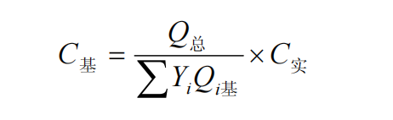
式中：C _{基}——大气污染物基准气量排放浓度，mg/m³； Q _{总}——排气总量，m³；
Y_{i} ——某种镀件镀层的产量，m²； Q_{i 基}——某种镀件的单位产品基准排气量，m³/ m²；
C _{实}——实测大气污染物浓度，mg/m³。
废气名称 | 硫酸雾 | 氮氧化物
废气治理设施出口平均风量（m³/h） | 4678
工作时长（h） | 4800
排气总量（万m3/a） | 2245.44
电镀面积（万m²/a） | 9.31
实际单位产品排气量（m3/m2） | 241.2
基准排气量（m3/m2） | 37.3
实际预测排放浓度（mg/m3) | 0.73 | 1.50
换算成基准气量排放浓度（mg/m3) | 4.72 | 9.69
GB21900-2008 中标准限值（mg/m3) | 30 | 200
是否达标 | 达标 | 达标
根据以上换算公式可知，本项目已实施工序酸雾废气治理设施出口（排气筒2）硫酸雾、氮氧化物按基准排气量折算后的浓度达到《电镀污染物排放标准》（GB 21900-2008）表5新建企业大气污染物限值标准。

10验收监测结论

10.1生产工况
验收监测期间，我公司生产正常，设施运行稳定，生产负荷工况能够达到现有先行验收生产规模的75%以上，满足验收监测技术规范要求。

10.2废水
根据监测结果，公司废水总排口的水质中总铜、pH、化学需氧量、阴离子表面活性剂、悬浮物、氨氮、总磷、总氮、石油类、总有机碳的浓度日均值均达到《电子工业水污染物排放标准》（GB39731-2020）表1中间接排放限值；总锡的浓度日均值均达到上海市《污水综合排放标准》（DB31/199–2018）表1第一类污染物排放限值。pH、化学需氧量、悬浮物、氨氮、总磷、总氮、石油类、总有机碳、阴离子表面活性剂、总铜、总锡的单项次达标率为100%。

10.3废气
根据监测结果，本项目已实施工序有机废气治理设施出口（排气筒1）酚类化合物、非甲烷总烃、甲苯排放满足《合成树脂工业污染物排放标准》（GB31572-2015，含2024年修改单）表5中的特别排放限值标准。
根据监测结果，本项目已实施工序酸雾废气治理设施出口（排气筒2）硫酸雾、氮氧化物按基准排气量折算后的硫酸雾、氮氧化物浓度均低于《电镀污染物排放标准》（GB 21900-2008）表5新建企业大气污染物限值标准，非甲烷总烃排放浓度及速率满足《大气污染物综合排放标准》（GB16297-1996）表2中的二级标准。
根据监测结果，本项目已实施工序污水站废气治理设施出口（排气筒3）臭气浓度排放满足《恶臭污染物排放标准》（GB14554-93）表2中的相关标准
根据监测结果，本项目厂界四周硫酸雾、氮氧化物无组织排放满足《大气污染物综合排放标准》（GB16297-1996）表2中的限值排放标准；非甲烷总烃、甲苯无组织排放满足《合成树脂工业污染物排放标准》（GB31572-2015，含2024年修改单）表9中的限值排放标准；臭气浓度无组织排放满足《恶臭污染物排放标准》表1中的二级新扩改建限值排放标准；厂区内无组织排放监控点处非甲烷总烃1小时平均浓度值满足《挥发性有机物无组织排放控制标准》（GB37822-2019）附录A.1中的特别排放限值标准。

10.4噪声
根据监测结果，本项目厂界四侧昼间噪声监测值均达到《工业企业厂界环境噪声排放标准》（GB12348-2008）中的3类区标准要求。

10.5固体废弃物
验收监测期间，本项目产生的固体废物主要为一般包装材料、不合格晶圆、废边角料、废次品、一般废活性炭、废滤芯、废石英砂、废碳分子筛、废塑封料、废RO膜、废银胶、废槽渣（液）、废包装物、含锡污泥、表面处理污泥、废液压油、废润滑油、废油桶、废过滤网、含油手套抹布、废催化剂、废沸石、废过滤棉及员工生活垃圾。
废银胶、废槽渣（液）、废包装物、含锡污泥、表面处理污泥、废液压油、废润滑油、废油桶、废过滤网、含油手套抹布、废RO膜（污水处理）委托东阳纳海环境科技有限公司处置；废催化剂、废沸石、废过滤棉拟委托有资质单位处置；一般包装材料、不合格晶圆、废边角料、废次品、一般废活性炭、废滤芯、废石英砂、废碳分子筛、废塑封料、废RO膜（纯水制备）收集后外卖综合利用；生活垃圾由环卫部门定期清运。
一般固体废物的污染控制满足《中华人民共和国固体废物污染环境防治法（2020年修正）》、《浙江省固体废物污染环境防治条例》、《环境保护图形标志-固体废物贮存(处置)场》(CB10062.2-1995)及修改单、《一般工业固体废物贮存和填埋污染控制标准》（GB18599-2020）以及《固体废物处理处置工程技术导则》(HJ2035-2013)中相应防渗漏、防雨淋、防扬尘等环境保护要求的有关规定。
危险废物的贮存、处置、运输满足《危险废物贮存污染控制标准》（GB18597-2023）、《危险废物识别标志设置技术规范》（HJ1276-2022）、《危险废物收集贮存 运输技术规范》（HJ2025-2012）、《中华人民共和国固体废物污染环境防治法》（2020年修定）和《浙江省固体废物污染环境防治条例》中的有关规定。

10.6总量控制
公司全厂总量控制指标化学需氧量、氨氮、VOCs的年排放量与环评报告审批量见下表。
表10-1 总量控制情况
污染物类别 | 化学需氧量 | 氨氮 | VOCs
实际排放量（t/a） | 0.870 | 0.044 | 0.099
环评报告审批量（t/a） | 6.680 | 0.334 | 0.445
是否控制在审批范围内 | 是 | 是 | 是

10.7结论
综上分析，本项目已实施部分主要生产设施和环保设施运行正常，项目在验收调查期间，各项污染物监测结果可满足相关环境排放标准要求，按照建设项目环境保护“三同时”的有关要求，基本落实了环评文件及相关环保部门的要求，因此符合建设项目竣工环境保护验收条件。

建设项目竣工环境保护“三同时”验收登记表
填表单位（盖章）：浙江安诺逻辑科技有限公司 填表人（签字）： 项目经办人（签字）：
建设项目 | 项目名称 |  |  | 浙江安诺逻辑科技有限公司半导体封测中心建设项目 |  |  |  |  |  | 项目代码 |  | 2111-330482-04-01-391043 |  | 建设地点 |  | 平湖市新埭镇创新路288号
建设项目 | 行业类别（分类管理名录） |  |  | C3973 集成电路制造 |  |  |  |  |  | 建设性质 |  | 新建 改扩建 技术改造 |  |  |  | 项目厂区中心经度/纬度 |  | 120度4分48.426秒  30度50分25.329秒
建设项目 | 设计生产能力 |  |  | 年产 100亿颗芯片 |  |  |  |  |  | 实际生产能力 |  | 年产20亿颗芯片 | 环评单位 |  |  | 浙江中蓝环境科技有限公司
建设项目 | 环评文件审批机关 |  |  | 嘉兴市生态环境局平湖分局 |  |  |  |  |  | 审批文号 |  | 嘉(平)环建[2022]013号 | 环评文件类型 |  |  | 环境影响报告表
建设项目 | 开工日期 |  |  | 2022年3月 |  |  |  |  |  | 竣工日期 |  | 2025年9月 | 排污许可证申领时间 |  |  | 2025年6月
建设项目 | 环保设施设计单位 |  |  | 苏州金佳净科技有限公司 |  |  |  |  |  | 环保设施施工单位 |  | 苏州金佳净科技有限公司 | 本工程排污许可证编号 |  |  | 91330482MA2JHWHA81001Z
建设项目 | 验收单位 |  |  | 浙江安诺逻辑科技有限公司 |  |  |  |  |  | 环保设施监测单位 |  | 嘉兴中一检测研究院有限公司 | 验收监测时工况 |  |  | ＞75%
建设项目 | 投资总概算（万元） |  |  | 67235.22 |  |  |  |  |  | 环保投资总概算（万元） |  | 270 | 所占比例（%） |  |  | 0.4
建设项目 | 实际总投资（万元） |  |  | 22000 |  |  |  |  |  | 实际环保投资（万元） |  | 220 | 所占比例（%） |  |  | 1.0
建设项目 | 废水治理（万元） |  |  | 90 | 废气治理（万元） | 100 | 噪声治理  （万元） |  | 20 | 固体废物治理（万元） |  | 10 | 绿化及生态（万元） |  |  | 0 | 其他（万元） |  | 0
建设项目 | 新增废水处理设施能力 |  |  | / |  |  |  |  |  | 新增废气处理设施能力 |  | / | 年平均工作时间 |  |  | 表面处理4800h，上芯、固化4800h
运营单位 |  |  |  | 浙江安诺逻辑科技有限公司 |  |  |  | 运营单位社会统一信用代码（或组织机构代码） |  |  |  | 91330482MA2JHWHA81 | 验收时间 |  |  | 2026年5月
污染  物排  放达  标与  总量  控制  （工  业建  设项  目详  填） |  | 污染物 |  | 原有排  放量(1) | 本期工程实际排放浓度(2) | 本期工程允许排放浓度(3) | 本期工程产生量(4) | 本期工程自身削减量(5) |  | 本期工程实际排放量(6) | 本期工程核定排放总量(7) | 本期工程“以新带老”削减量(8) | 全厂实际排放总量(9) |  | 全厂核定排放总量(10) |  | 区域平衡替代削减量(11) |  | 排放增减量(12)
 |  | 废水 |  |  |  |  |  |  |  | 2.1752 | 16.7012 |  | 2.1752 |  | 16.7012
 |  | 化学需氧量 |  |  |  |  |  |  |  | 0.870 | 6.680 |  | 0.870 |  | 6.680
 |  | 氨氮 |  |  |  |  |  |  |  | 0.044 | 0.334 |  | 0.044 |  | 0.334
 |  | 废气
 |  | 二氧化硫
 |  | 氮氧化物
 |  | 工业粉尘
 |  | 烟尘
 |  | 与项目有关的其他特征污染物 | VOC_{S} |  |  |  |  |  |  | 0.099 | 0.445 |  | 0.099 |  | 0.445
注：1、排放增减量：（+）表示增加，（-）表示减少。2、(12)=(6)-(8)-(11)，（9）= (4)-(5)-(8)- (11) +（1）。3、计量单位：废水排放量——万吨/年；废气排放量——万标立方米/年；工业固体废物排放量——万吨/年；水污染物排放浓度——毫克/升。

附件

附件1 营业执照
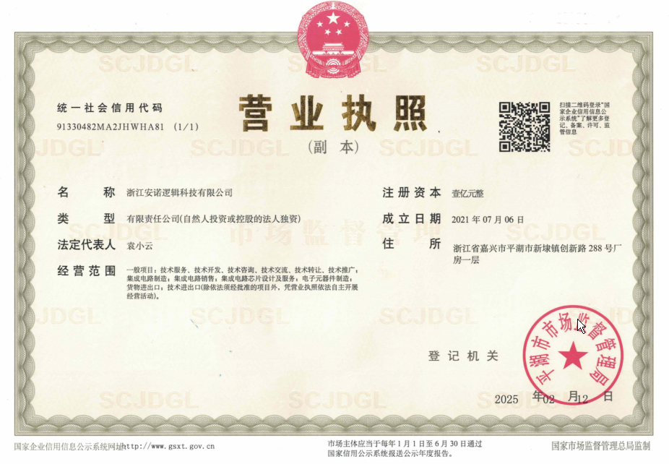

附件2 生态环境局审查意见
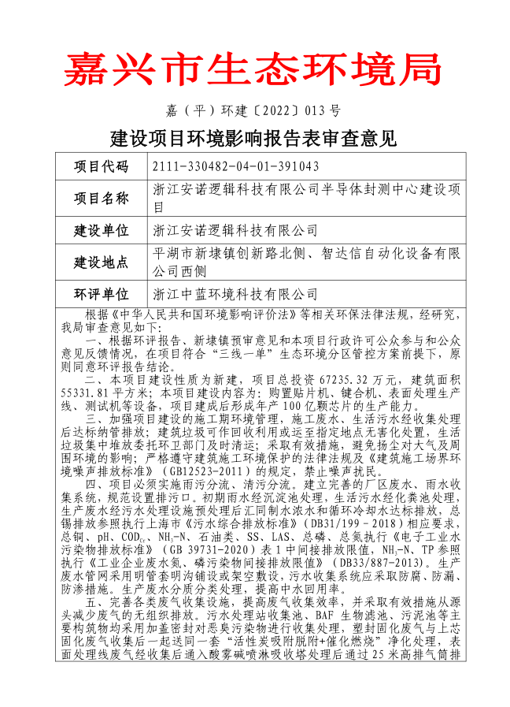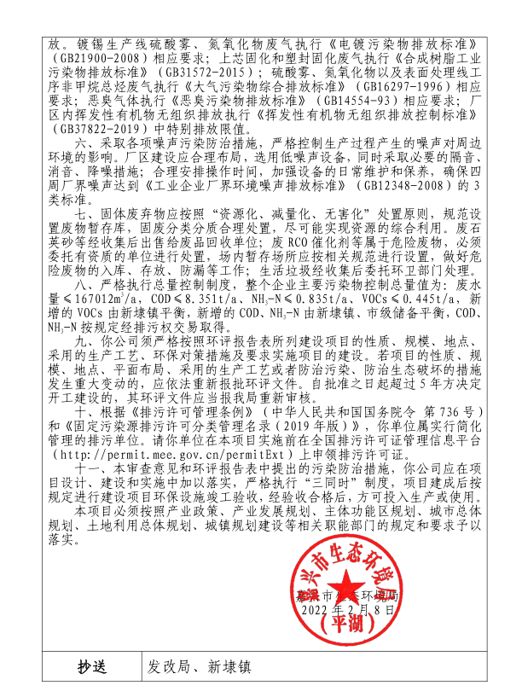

附件3 危废处置协议
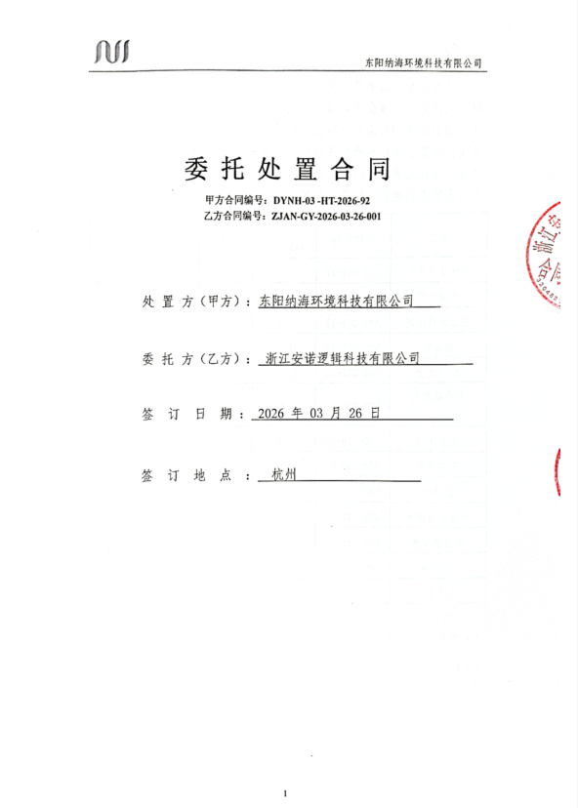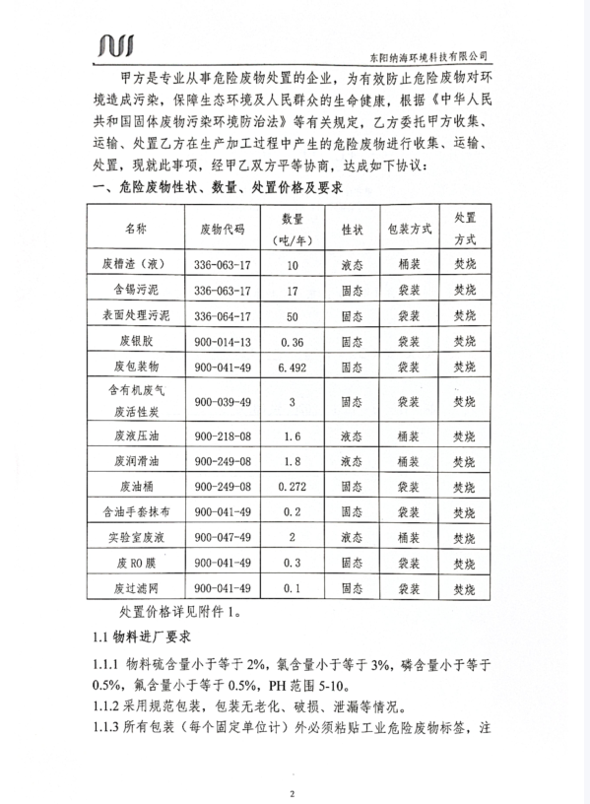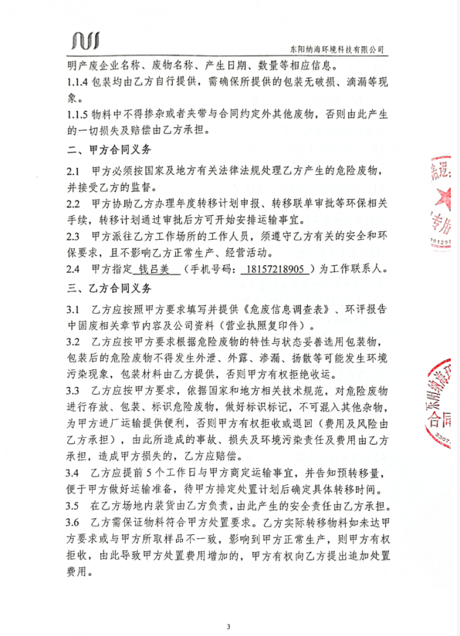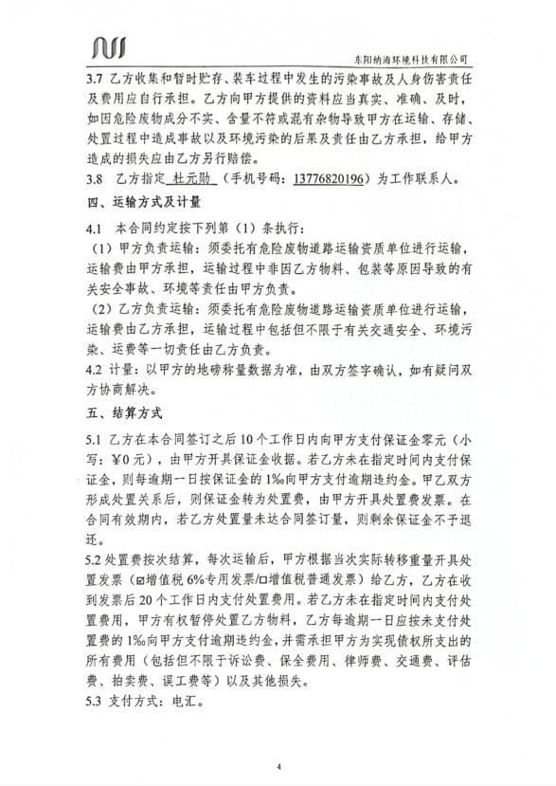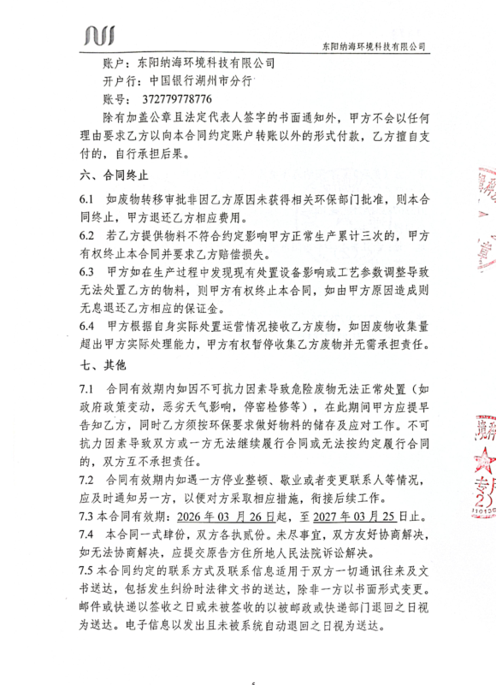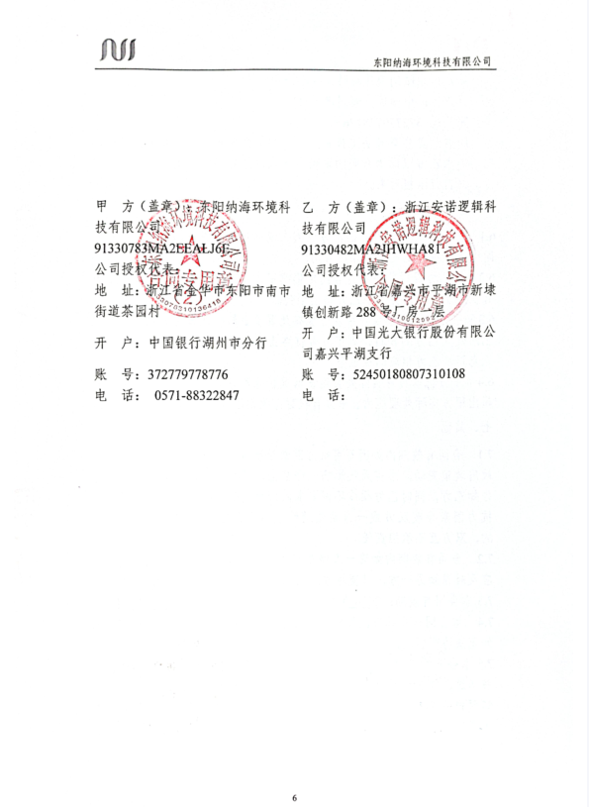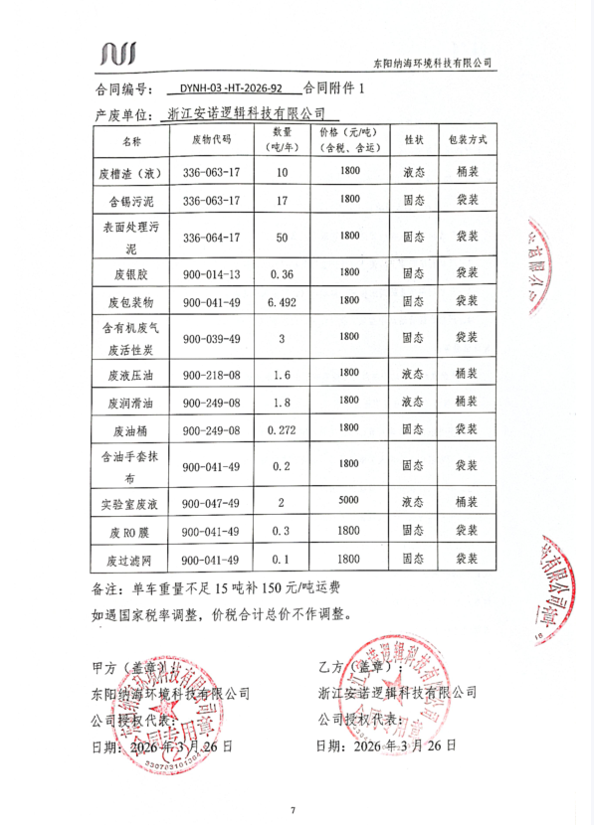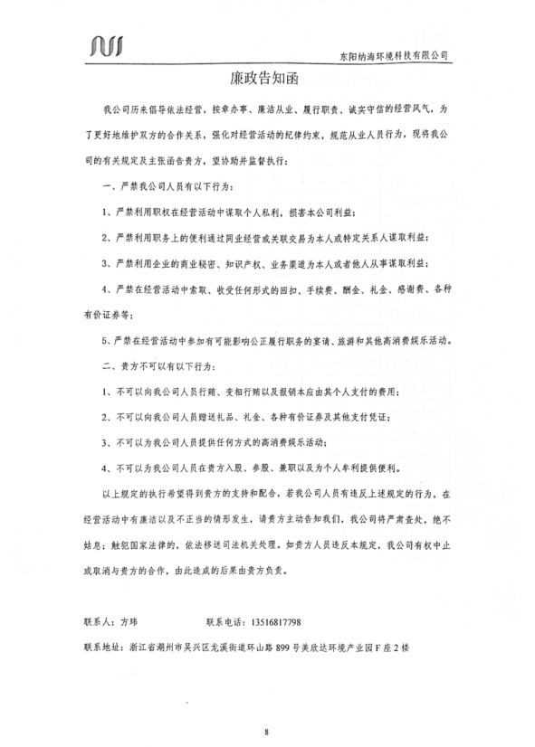

附件4 排污许可登记回执
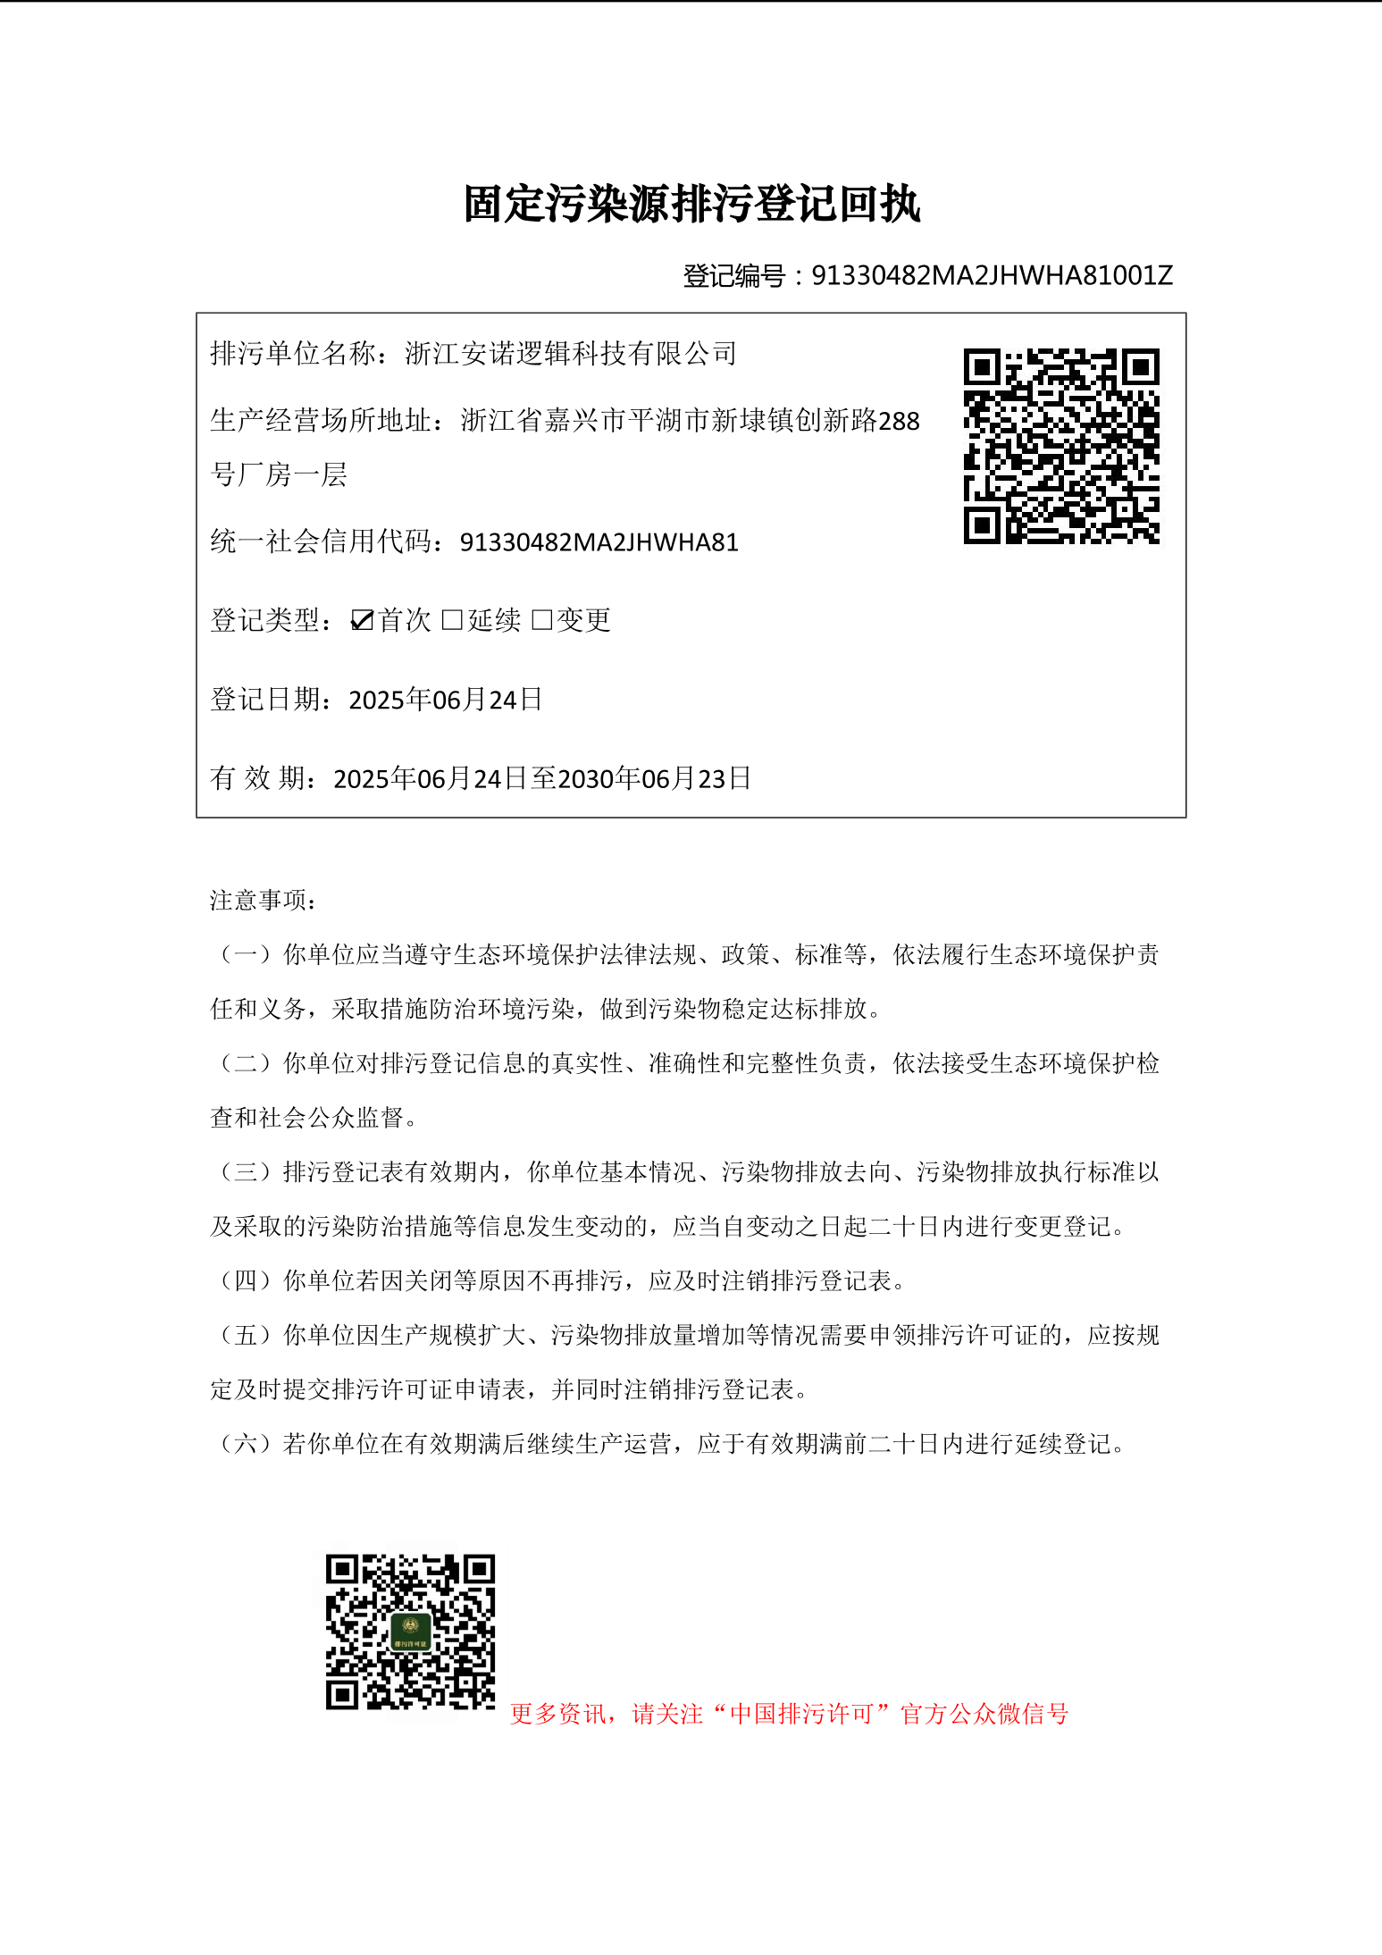

附件5 用水情况说明
浙江安诺逻辑科技有限公司

时间 | 水量（吨） | 折算全年用水量（吨）
2025.10.01-2026.03.30 | 12857.65 | 25715.3

浙江安诺逻辑科技有限公司

2026.05.15

附件6 企业统计表
浙江安诺逻辑科技有限公司生产日报表
产品名称 | 环评年产量 | 环评日产量 | 先行验收年产量 | 先行验收日产量 | 验收期间产量 |  | 负荷率（%）
单位 | 亿颗/年 | 亿颗/天 | 亿颗/年 | 亿颗/天 | 亿颗 |  | /
芯片 | 100 | 0.333 | 20 | 0.067 | 2026年2月26日 | 0.065 | 97.1%
 |  |  |  |  | 2026年2月27日 | 0.063 | 94.0%
 |  |  |  |  | 2026年3月9日 | 0.066 | 98.5%
 |  |  |  |  | 2026年3月10日 | 0.060 | 89.6%
 |  |  |  |  | 2026年4月15日 | 0.059 | 88.0%
 |  |  |  |  | 2026年4月16日 | 0.054 | 80.6%

浙江安诺逻辑科技有限公司生产设备一览表
序号 | 设备名称 | 环评数量（台） | 实际数量（台） | 备注
1 | 正面贴膜机 | 3 | 0 | 减薄磨片、贴片、划片等设备暂未购置，相关工序暂时委外处理
2 | 磨片机 | 3 | 0 | 减薄磨片、贴片、划片等设备暂未购置，相关工序暂时委外处理
3 | 撕膜机 | 3 | 0 | 减薄磨片、贴片、划片等设备暂未购置，相关工序暂时委外处理
4 | 贴膜机 | 15 | 0 | 减薄磨片、贴片、划片等设备暂未购置，相关工序暂时委外处理
5 | 贴片机 | 105 | 0 | 减薄磨片、贴片、划片等设备暂未购置，相关工序暂时委外处理
6 | wafer切割机 | 30 | 0 | 减薄磨片、贴片、划片等设备暂未购置，相关工序暂时委外处理
7 | 芯片测厚 | 1 | 1 | /
8 | 烘箱(双层，非高温) | 4 | 1 | 未全部购置，相关工序未满负荷实施
9 | 清洗机 | 5 | 2 | 未全部购置，相关工序未满负荷实施
10 | 高倍显微镜 | 17 | 4 | 未全部购置，相关工序未满负荷实施
11 | 烘箱(双层) | 10 | 3 | 未全部购置，相关工序未满负荷实施
12 | P阴离子表面活性剂ma等离子清洗机 | 10 | 3 | 未全部购置，相关工序未满负荷实施
13 | 水滴角 | 2 | 1 | 未全部购置，相关工序未满负荷实施
14 | 键合机 | 475 | 125 | 未全部购置，相关工序未满负荷实施
15 | 抽检机 | 4 | 1 | 未全部购置，相关工序未满负荷实施
16 | 自动模压机 | 2 | 1 | 未全部购置，相关工序未满负荷实施
17 | 手动模压机 | 6 | 2 | 未全部购置，相关工序未满负荷实施
18 | 表面处理生产线 | 4 | 1 | 表面处理生产线设备暂未全部购置，相关工序未满负荷实施
19 | 切筋成型机 | 8 | 2 | 未全部购置，相关工序未满负荷实施
20 | 投影仪 | 2 | 1 | 未全部购置，相关工序未满负荷实施
21 | 分选机 | 100 | 25 | 未全部购置，相关工序未满负荷实施
22 | 测试机 | 100 | 25 | 未全部购置，相关工序未满负荷实施
23 | 拉力测试机 | 3 | 1 | 未全部购置，相关工序未满负荷实施
24 | 真空包装机 | 13 | 4 | 未全部购置，相关工序未满负荷实施
25 | SAT超声波扫描显微镜 | 1 | 1 | /
26 | HAST高加速寿命试验箱 | 1 | 1 | /
27 | TCT高低温冲击试验机 | 1 | 1 | /
28 | IR-Reflow红外线回流焊 | 2 | 2 | /
29 | THT恒温恒湿试验箱 | 1 | 1 | /
30 | X-ray检测设备* | 3 | 1 | /
31 | 氮气发生器 | 4 | 1 | /

表3.3-2单条表面处理生产线槽体尺寸表
序号 | 名称 | 环评规格（m） | 实际规格 | 数量（个） | 备注
1 | 软化槽 | 0.4*0.53*0.6 | 与环评一致 | 4 | 环评单条表面处理生产线镀锡槽容量为1532L，企业实际单条表面处理生产线镀锡槽容量为1421L
2 | 水洗槽 | 0.4*0.37*0.6 | 与环评一致 | 3 | 环评单条表面处理生产线镀锡槽容量为1532L，企业实际单条表面处理生产线镀锡槽容量为1421L
3 | 中和1槽 | 0.4*0.65*0.42 | 与环评一致 | 1 | 环评单条表面处理生产线镀锡槽容量为1532L，企业实际单条表面处理生产线镀锡槽容量为1421L
4 | 水洗槽 | 0.4*0.65*0.42 | 与环评一致 | 2 | 环评单条表面处理生产线镀锡槽容量为1532L，企业实际单条表面处理生产线镀锡槽容量为1421L
5 | 电化学除油槽 | 0.94*0.88*0.42 | 与环评一致 | 1 | 环评单条表面处理生产线镀锡槽容量为1532L，企业实际单条表面处理生产线镀锡槽容量为1421L
6 | 高压水洗槽 | 0.96*0.68*0.42 | 与环评一致 | 1 | 环评单条表面处理生产线镀锡槽容量为1532L，企业实际单条表面处理生产线镀锡槽容量为1421L
7 | 高压水洗槽 | 0.96*0.4*0.42 | 与环评一致 | 1 | 环评单条表面处理生产线镀锡槽容量为1532L，企业实际单条表面处理生产线镀锡槽容量为1421L
8 | 去氧化槽 | 0.96*0.8*0.42 | 与环评一致 | 1 | 环评单条表面处理生产线镀锡槽容量为1532L，企业实际单条表面处理生产线镀锡槽容量为1421L
9 | 纯水洗槽 | 0.96*0.4*0.42 | 与环评一致 | 1 | 环评单条表面处理生产线镀锡槽容量为1532L，企业实际单条表面处理生产线镀锡槽容量为1421L
10 | 预浸槽 | 0.96*0.5*0.42 | 与环评一致 | 1 | 环评单条表面处理生产线镀锡槽容量为1532L，企业实际单条表面处理生产线镀锡槽容量为1421L
11 | 镀锡槽 | 0.96*3.8*0.42=1532L | 1421L | 1 | 环评单条表面处理生产线镀锡槽容量为1532L，企业实际单条表面处理生产线镀锡槽容量为1421L
12 | 纯水洗槽 | 0.96*0.4*0.42 | 与环评一致 | 1 | 环评单条表面处理生产线镀锡槽容量为1532L，企业实际单条表面处理生产线镀锡槽容量为1421L
13 | 中和2槽 | 0.96*0.8*0.42 | 与环评一致 | 1 | 环评单条表面处理生产线镀锡槽容量为1532L，企业实际单条表面处理生产线镀锡槽容量为1421L
14 | 防变色槽 | 0.96*0.8*0.42 | 与环评一致 | 1 | 环评单条表面处理生产线镀锡槽容量为1532L，企业实际单条表面处理生产线镀锡槽容量为1421L
15 | 纯水洗槽 | 0.96*0.6*0.42 | 与环评一致 | 1 | 环评单条表面处理生产线镀锡槽容量为1532L，企业实际单条表面处理生产线镀锡槽容量为1421L
16 | 热纯水洗槽 | 0.96*0.6*0.42 | 与环评一致 | 1 | 环评单条表面处理生产线镀锡槽容量为1532L，企业实际单条表面处理生产线镀锡槽容量为1421L
17 | 电解退锡槽 | 0.96*1.4*0.42 | 与环评一致 | 1 | 环评单条表面处理生产线镀锡槽容量为1532L，企业实际单条表面处理生产线镀锡槽容量为1421L
18 | 水洗槽 | 0.96*0.4*0.42 | 与环评一致 | 1 | 环评单条表面处理生产线镀锡槽容量为1532L，企业实际单条表面处理生产线镀锡槽容量为1421L

浙江安诺逻辑科技有限公司原辅材料消耗统计表
序号 | 原辅材料名称 | 环评审批  年消耗量（t） | 2025年10-2026年3月消耗量（t） | 折算（预计）全年消耗量（t） | 备注
1 | 晶圆 | 33000万片 | 3300万片 | 6600万片 | /
2 | 引线框架 | 2154万条 | 215.4万条 | 430.8万条 | /
3 | 蓝膜 | 6.5 | 0.65 | 1.3 | 贴片工艺未实施
4 | EMC（塑封料） | 394 | 39.4 | 78.8 | /
5 | 银胶 | 6.8 | 0.68 | 1.36 | /
6 | 铜线 | 7646万米 | 764.6万米 | 1529.2 | /
7 | 除油液 | 9.2 | 0.92 | 1.84 | /
8 | 锡球 | 48.83 | 4.883 | 9.766 | /
9 | 电子级甲基磺酸锡 | 3 | 0.3 | 0.6 | /
10 | 电子级甲基磺酸 | 5 | 0.5 | 1 | /
11 | 添加剂5370 | 1.10 | 0.11 | 0.22 | /
12 | 退镀液 | 2.1 | 0.21 | 0.42 | /
13 | 去毛刺溶液 | 22 | 2.2 | 4.4 | /
14 | 硫酸 | 16.6 | 1.66 | 3.32 | /
15 | 中和粉 | 2.8 | 0.28 | 0.56 | /
16 | 防变色剂  （抗氧化剂） | 2.8 | 0.28 | 0.56 | /
17 | 表面活性剂 | 2 | 0.2 | 0.4 | /
18 | 氮气 | 518m³ | 51.8 m³ | 103.6 m³ | /
19 | 氢气 | 162000m³ | 16200 m³ | 32400 m³ | /
20 | 氩气 | 4500 m³ | 450 m³ | 900 m³ | /
21 | 划片刀 | 3.20 | 0 | 0 | 划片工艺未实施
22 | 劈刀 | 20.6 | 0 | 0 | 划片工艺未实施
23 | 液压油 | 1.6 | 0.16 | 0.32 | /
24 | 润滑油 | 1.80 | 0.18 | 0.36 | /
25 | 液碱 | 5 | 0.5 | 1 | /
26 | 活性炭 | 2.5 | 0.25 | 0.5 | /
27 | 沸石 | 0 | 暂未产生 | 0.5t/4a | 暂未更换
28 | CO催化剂 | 0.06 | 暂未产生 | 0.06t/4a | 暂未更换
29 | 过滤棉 | 0 | 暂未产生 | 0.1t/2a | 暂未更换
30 | 聚合氯化铝 | 10.5 | 1.05 | 2.1 | /
31 | 聚丙烯酰胺 | 6 | 0.6 | 1.2 | /
32 | 石英砂 | 2 | 0.2 | 0.4 | /
33 | 滤芯 | 0.8 | 0.08 | 0.16 | /
34 | 滤网 | 0.1 | 0.01 | 0.02 | /
35 | RO膜 | 0.45 | 0.045 | 0.09 | /
36 | 水 | 167012 | 12857.65 | 25715.3 | /

附件7 环境管理规章制度
1、编制目的
为了有效的加大公司日常生产过程中的安全、环保管理力度，提高员工安全环保意识，加强公司安全环保监督管理工作，依据国家有关法律法规和相关政策规定及上级环保部门的相关要求，落实“安全清洁生产、综合预防为主”的工作方针结合公司实际情况，制定本制度。
2、适用范围
本规定适用于浙江安诺逻辑科技有限公司内部管理。
3、职责
1）公司主要负责人为公司安全环保的第一责任人，负责公司安全环保总体管理和协调。
2）各部门、车间负责人为本部门、车间的安全环保第一责任人，负责各自管理范围内的安全、环保管理工作，并承担安全环保管理责任。
3）管理部对各部门、车间的环境卫生、定置定位摆放及劳动纪律等工作负管理责任。
4）安全环保部主要负责各部门、车间的安全环保督查，对公司安全环保工作负监督管理。
4、监督管理
1）负有安全环保监督管理职责的安环部人员履行安全环保监督检查时，各部门及车间人员应当予以配合，不得拒绝、阻挠。
2）安全环保监督检查人员应忠于职守，坚持原则，秉公执法。
3）安全环保监督检查人员应当将检查的时间、地点、内容、发现的问题及处理情况记录，并开具《隐患整改通知书》，由检查人员和被检查部门的负责人签字，被检查部门的负责人拒绝签字的，检查人员应当将情况记录在案，并向安环部主管领导报告。
4）各部门、车间负责内部的管理检查，并做好检查记录，定期上交安全环保部存档备案。
5）安环部人员到车间现场检查及厂界周边巡查每天不少于3次，发现问题及时通知相关车间和部门进行整改并考核。
6）车间中的相关废气治理按照车间既定的规章制度执行。
5、考核细则
1）安全环保部对各部门和车间下发的《隐患整改通知书》，部门及车间主管严格按照通知书的日期进行整改，对不能按时整改的，考核责任部门20元/条，由于工艺及生产的原因不能按时整改的，需责任部门出具延期整改申请，并交副总签字方可延期整改(未整改期间加强安全检查并做好安全防护措施)。
2）安环部人员在厂界巡查时闻到厂界有生产车间废气，通知车间进行处理，对不做及时处理的考核20元/次，并要求强制处理。
3）安全环保部人员现场发现违规操作的，当场制止其违规行为，作为安全隐患统计通知当班班长。对当场制止无效的要求车间进行处理，并将处理考核结果上报安环部，月末由安环部上报管理部核算考核工资。
4）各部门及车间随意动用消防器材的，考核主管部门50元/次，处理事故用过的灭火器及时送回仓库，并补领新灭火器，用过没有补领的考核20元/次;原则上消防箱内水带不得随意动用，特殊情况时，经安全环保部同意可使用，使用后晒干及时放回。
5）安全环保部接到环保局人员废气投诉的，安全环保部在第一时间通知车间进行处理，不能及时处理的考核50元/次。
6）公司副总及以上领导接到废气投诉的，安全环保部安环管理人员考核50元/次，车间考核100元/次，并要求车间强制处理。
7）部门或车间现场卫生、物品定置定位摆放、现场劳动纪律、工作服等劳保用品的佩戴按照公司相关条款进行考核。
6、附则
1）本规定根据运作情况需要可进行补充修改。2）本规定自颁布之日起生效。
目前，我司各类污染物均按环评及其批复要求达标排放，满足总量控制要求。

浙江安诺逻辑科技有限公司

附件8 检测报告
